哈尔滨工业大学

计算机科学与技术学院/国家示范性软件学院
2020年秋季学期
《软件过程与工具》课程

综合实践2实验报告

Lab 5：系统分析与设计说明书V2.0
（通用批发零售业务管理系统V2.0）

姓名 | 学号 | 联系方式
许健 | 1183710113 | 941197279@qq.com
郭茁宁 | 1183710109 | v-zguo@microsoft.com
许倩 | 1183710104 | 417716852@qq.com
梅智敏 | 1183710118 | 1044388658@qq.com
戴加佳 | 1183710121 | 952335494@qq.com
李沛森 | 1183710108 | 1075509619@qq.com

目 录
1 项目基本概况 1
2 通用批发零售业务管理系统V2.0需求描述 1
2.1 通用批发零售业务管理系统V1.0需求 1
2.1.1 货品资料维护 1
2.1.2 客户资料维护 1
2.1.3 销售业务管理 1
2.1.4 库存管理 1
2.1 通用批发零售业务管理系统V2.0新增需求 1
3 通用批发零售业务管理系统V2.0需求分析 2
3.1 系统V2.0需求用例分析建模 2
3.2 系统V2.0需求的静态分析建模 3
3.3 系统V2.0需求的行为分析建模 3
4 通用批发零售业务管理系统V2.0系统设计 5
4.1 系统V2.0的功能结构设计 5
4.2 系统V2.0的UI设计 5
4.2.1 系统V2.0菜单UI设计 5
4.2.2 系统V2.0主要交互UI设计 7
4.2.2.1 货品管理 7
4.2.2.2 客户管理 9
4.2.2.3 仓库管理 11
仓库总览 11
库存记录 15
4.2.2.4 订单管理 21
零售订单 21
批发订单 23
用户管理 27
4.2.3 系统V2.0数据结构设计 27

[文档全部完成之后，请在上述区域点击右键，选择“更新域”，在打开的对话框中选择“更新整个目录”]

项目基本概况
（1）项目名称：通用批发零售业务管理系统V2.0
（2）需求愿景/目标：针对中小型从事批发、零售业务的公司（商户），对其进货、销售、库存管理等业务和数据进行管理，达到方便、高效的目的。
（3）行业类型：文具/玩具/服装/鞋帽/日杂/百货/食品/建材等行业。
（4）适用规模：多个仓库、多个用户、网络版本，适合批发+零售商户。
（5）相关人员：公司（商户）经理（老板）/店长/采购人员/售货员/收银员/市场推销员/仓库管理员/送货员/客户（购买者）等。

通用批发零售业务管理系统V2.0需求描述
多个仓库、多个用户、网络版本，适合批发+零售商户

通用批发零售业务管理系统V1.0需求

2.1.1 货品资料维护
货品基本档案信息的日常维护，对货品种类的增删改查、对货品余量的增删改查、对货品价格的增删改查等。

2.1.2 客户资料维护
客户基本档案信息的日常维护，对客户姓名的增删改查，对客户订单的查询，对客户联系方式的增删改查等。

2.1.3 销售业务管理
实现货品销售过程管理，包括开销售单（草稿，可以保存、 修改、删除）、审核（通过后，则库存发生变化、不可更改）、收款、退货（针对某个销售单进行整单退货）等过程管理

2.1.4 库存管理
实现采购进货入库、质量检验、货品登记、销售出库、库存盘点、库存统计查询等功能。

通用批发零售业务管理系统V2.0新增需求
（1）支持多个仓库，同一种货品可以在不同的仓库（比如大库、门店库房）中存放；在任意2个仓库之间可以调拨货品（比如从大库调拨到门店）；
（2）支持多个用户并行工作，用户有不同的业务权限（比如开单、审核、收款等），角色可以分为经理、店长、店员等；
（3）支持批发、零售业务并存，要求将客户分类（批发客户、零售客户），同时货品价格有多个（进货价、批发价、零售价）；
（4）利润计算：在销售单中，能够显示本单的毛利润；
（5）POS收银台：针对零售客户，开发专用的销售结账功能（参考超市收银台）。

通用批发零售业务管理系统V2.0需求分析

系统V2.0需求用例分析建模
系统分析类图
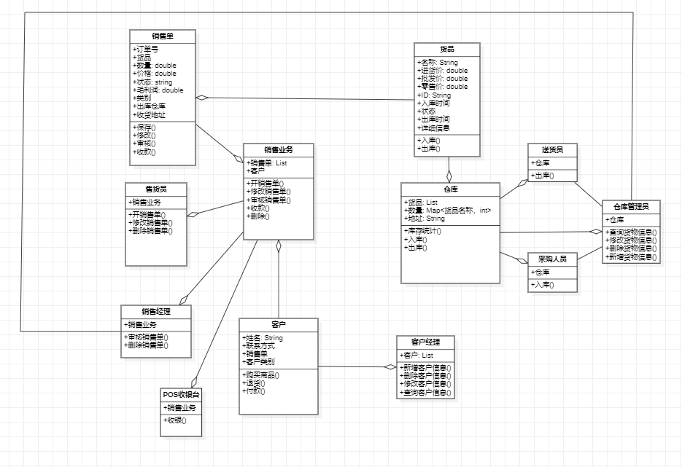
系统用例图
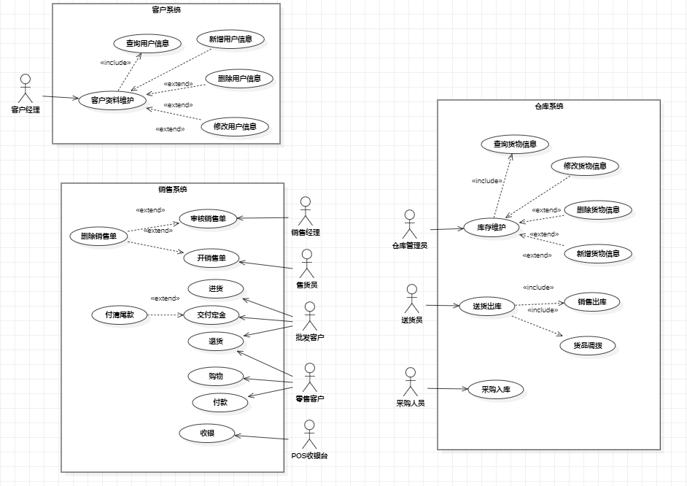

系统V2.0需求的静态分析建模
需要构造类有：
接口：仓库管理员类
接口实现类：入库管理员类，出库管理员类
实体类：销售单类，销售业务类，销售员类，销售经理类，收银员类，客户类，客户档案类，客户经理类，货品类，货品仓库类
需要数据库中的表有：
货品表，用户表，订单表，服务人员表，仓库表。

系统V2.0需求的行为分析建模
零售时序图
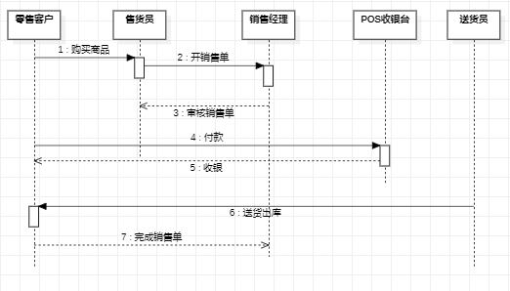
批发时序图
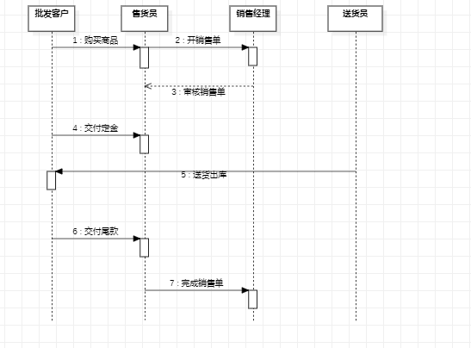
批发活动图
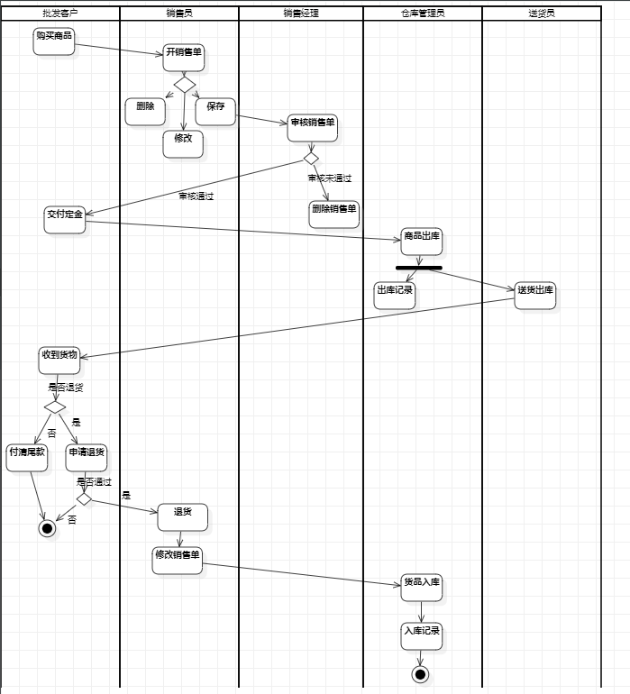

通用批发零售业务管理系统V2.0系统设计

系统V2.0的功能结构设计
零售
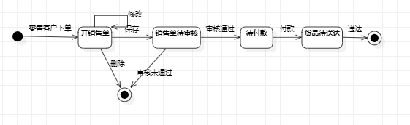
批发
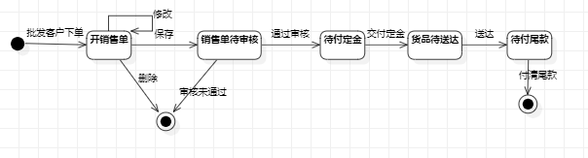

系统V2.0的UI设计

系统V2.0菜单UI设计
页面设计：
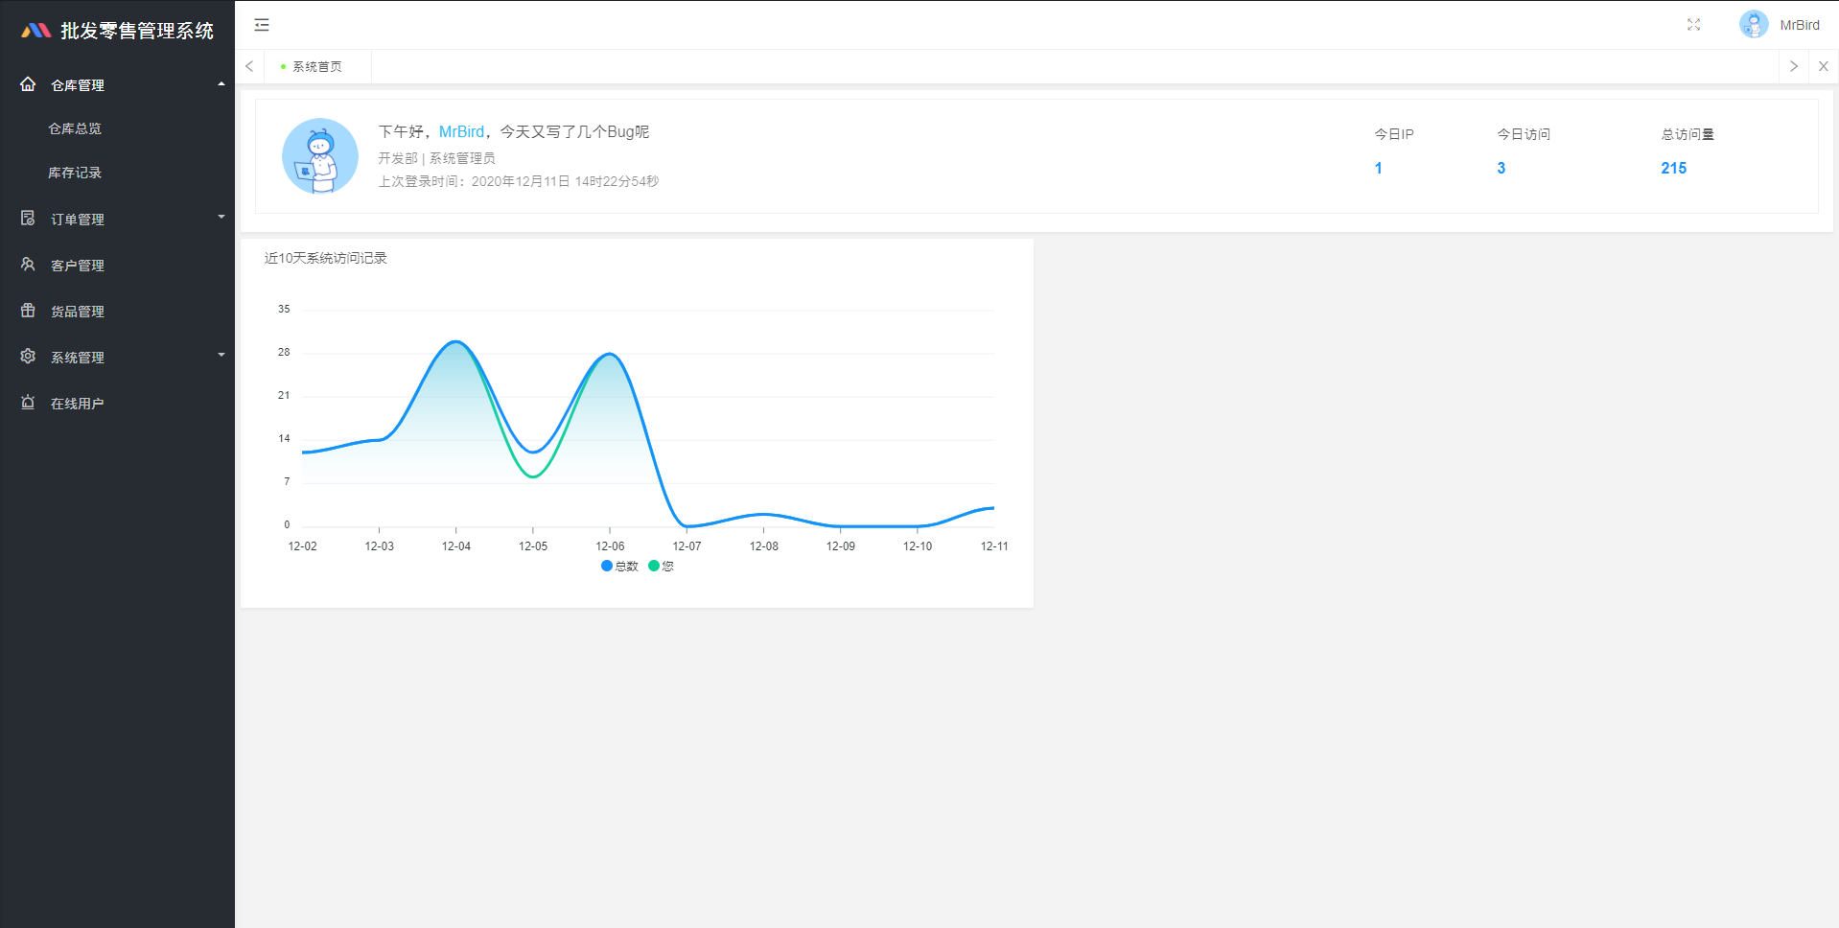

导航栏：
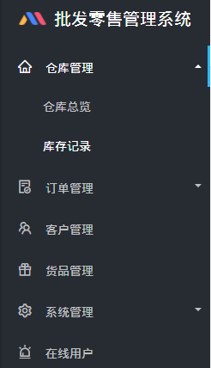
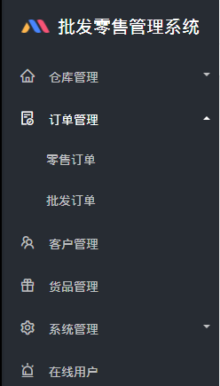

系统V2.0主要交互UI设计

4.2.2.1 货品管理
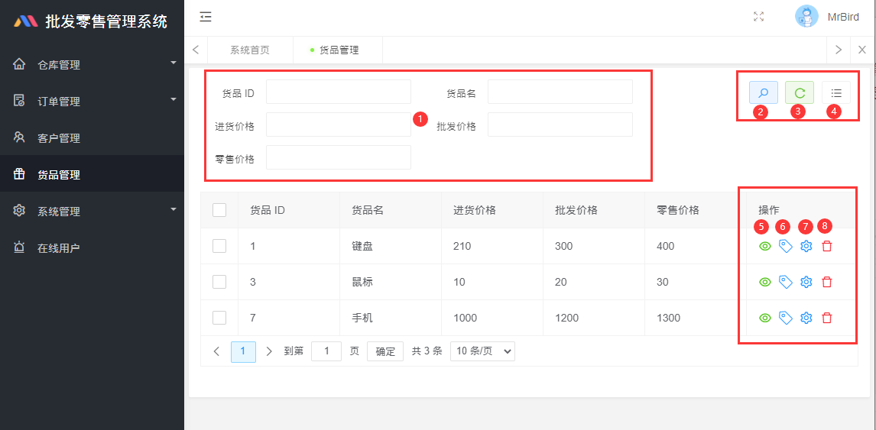
区域①中可以输入条件，用于查询符合条件的客户；
按钮②是根据①中的条件进行查询；
按钮③是清空①中的查询条件；
按钮④是更多按钮，点击可以弹出下拉菜单，点击对应的菜单触发相应的事件；
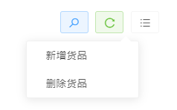
新增货品：
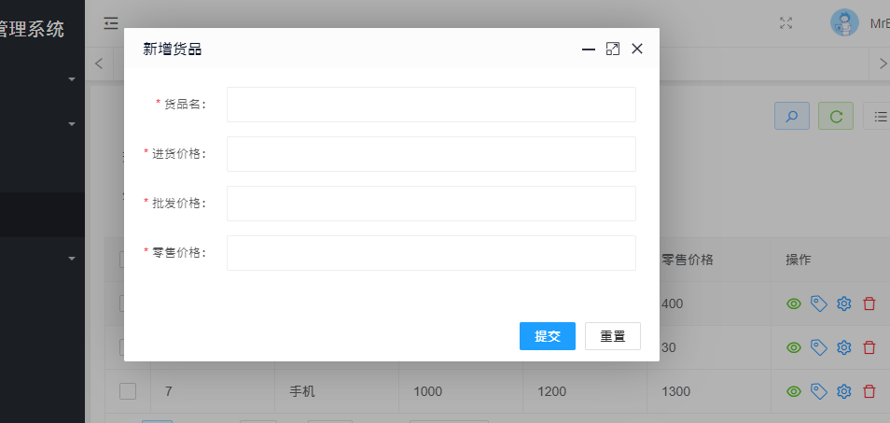
删除货品：利用表格前的复选框选中货品后可批量删除；
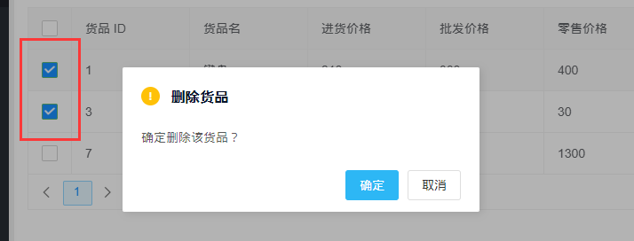

按钮⑤是查看货品的详细信息；
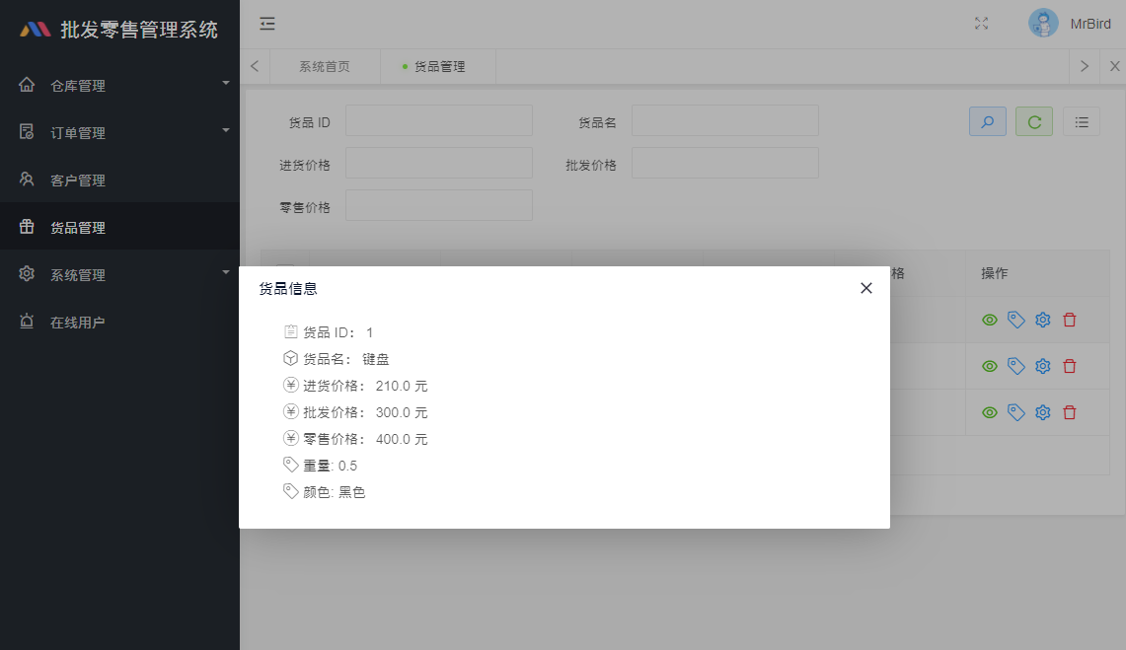

按钮⑥是为该货品增加属性，比如可以添加颜色、重量等信息。
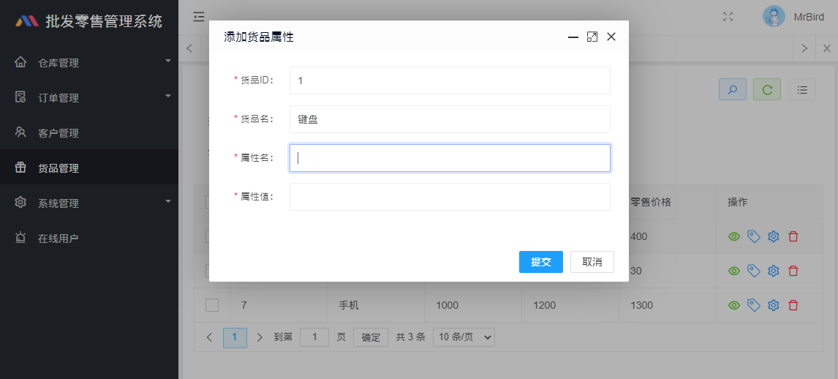

按钮⑦是修改货品信息，同样在弹出的页面内可以对属性实现修改和删除；
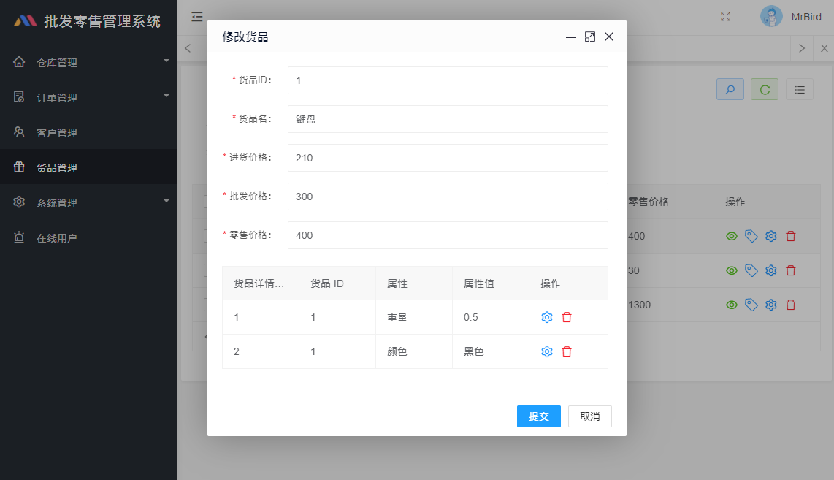

按钮⑧是删除该货品
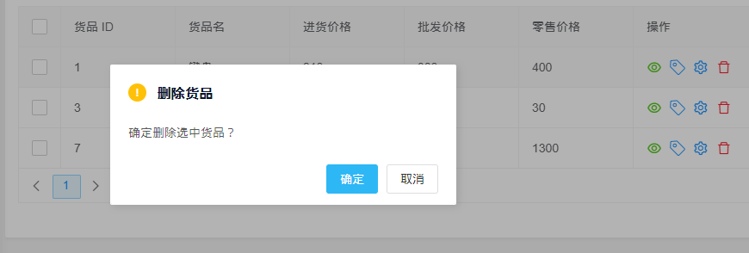

4.2.2.2 客户管理
操作基本与货品管理相似
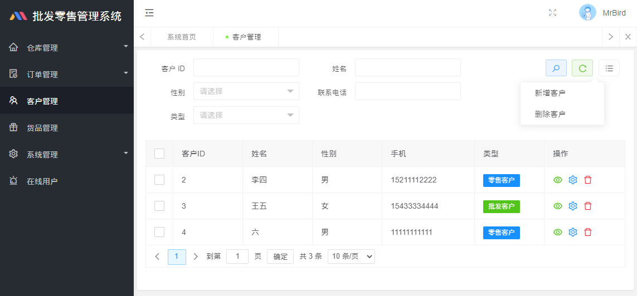

搜索零售客户
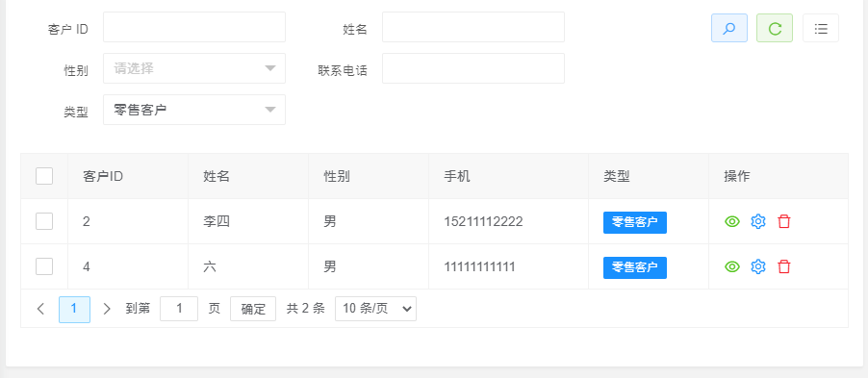

查看
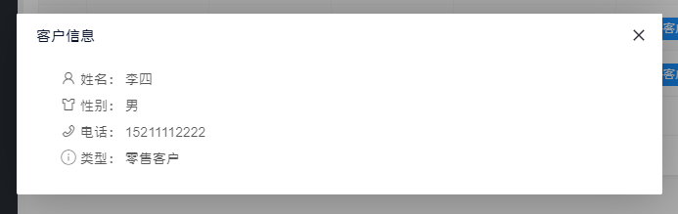

新增
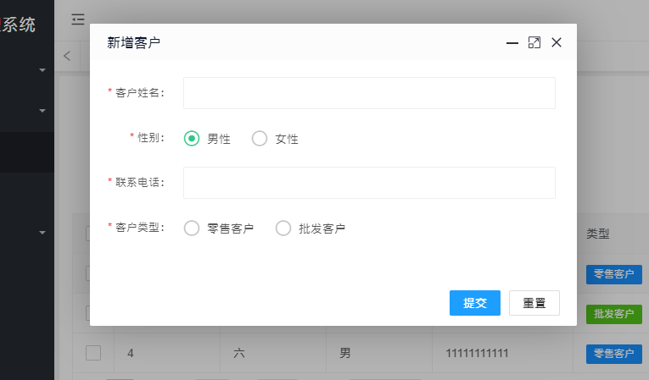

修改
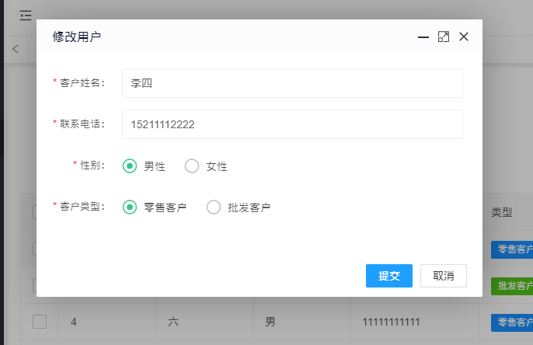

4.2.2.3 仓库管理

仓库总览
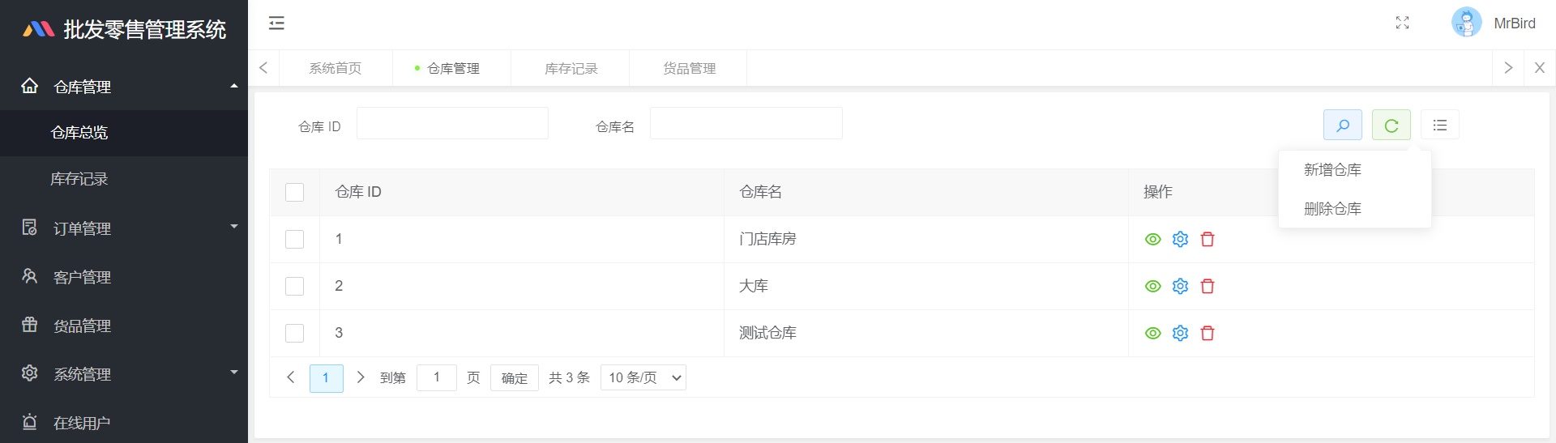
按条件查询仓库：可按照ID/仓库名来查找
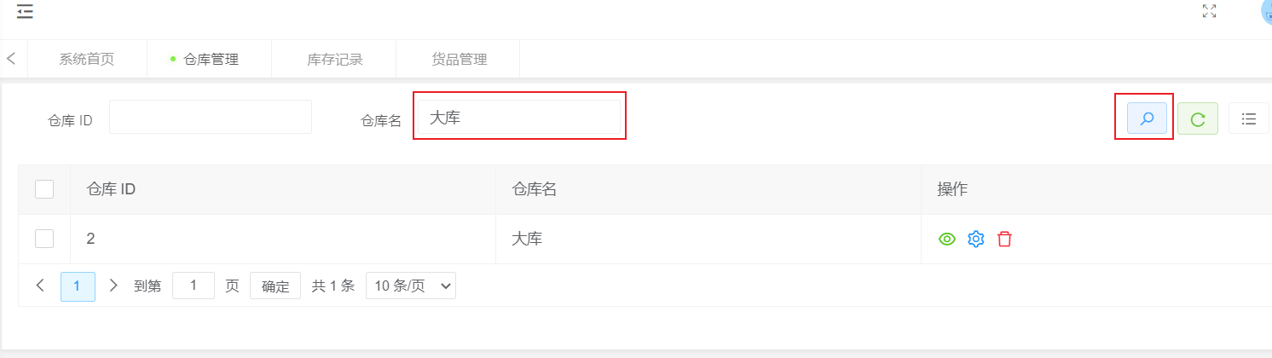
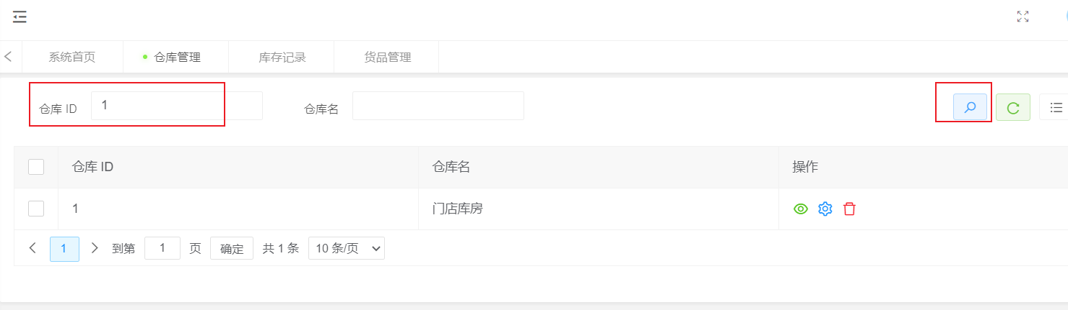

新增仓库：输入仓库名即可，若该仓库名已经存在，则提示重新输入
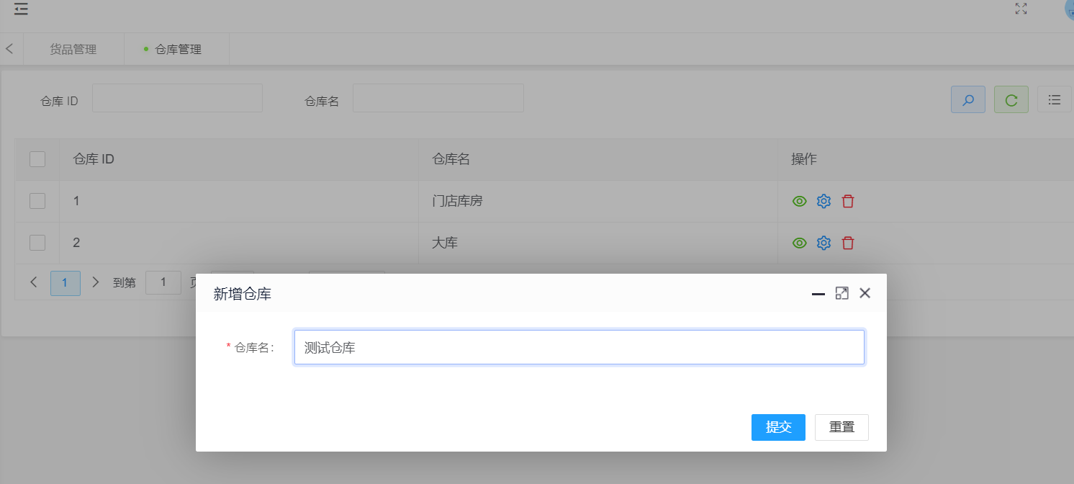
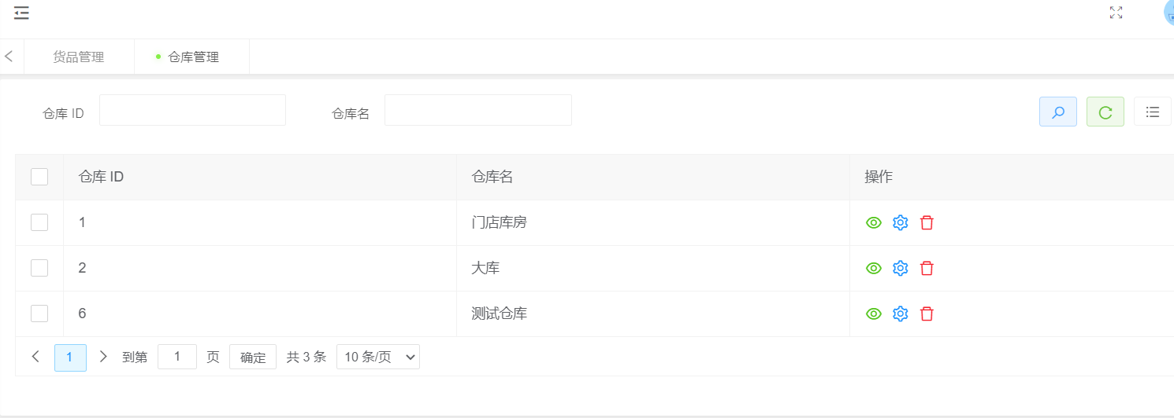
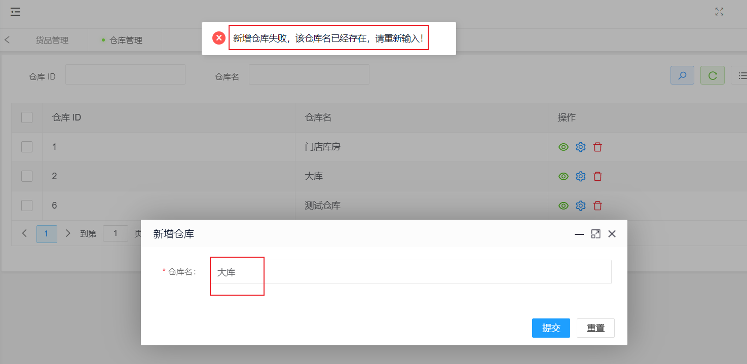

删除仓库：当目标仓库有货物存储时，会禁止删除; 若目标仓库无货物，则允许删除。
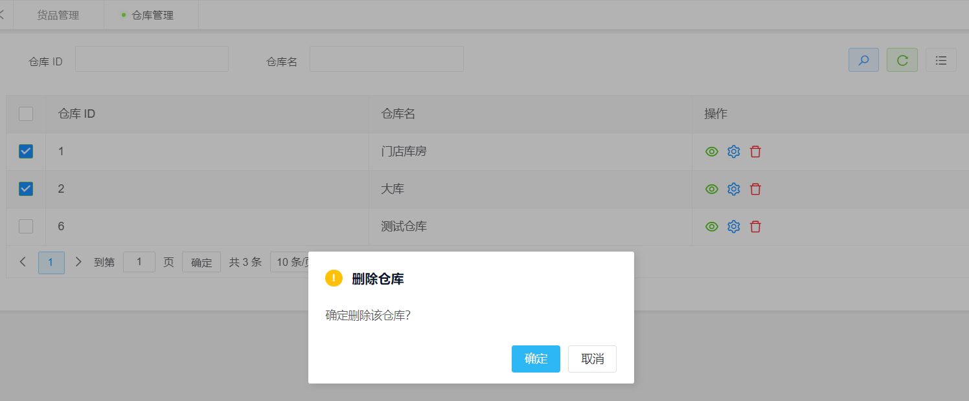
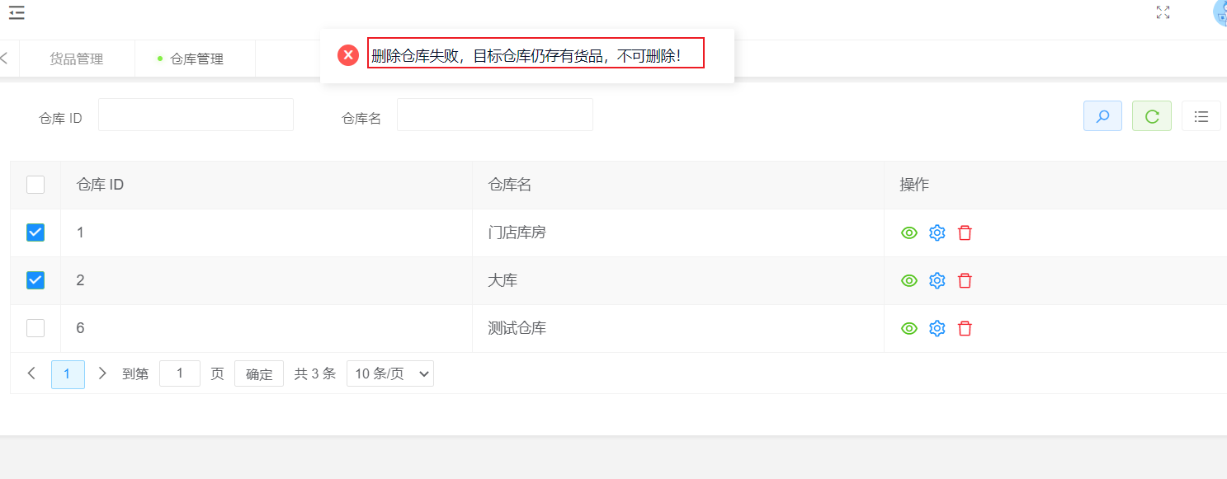
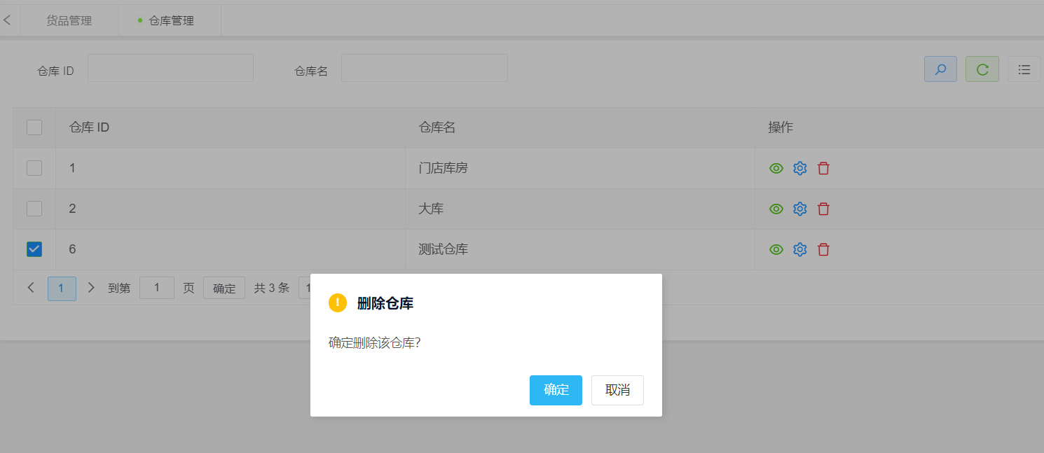
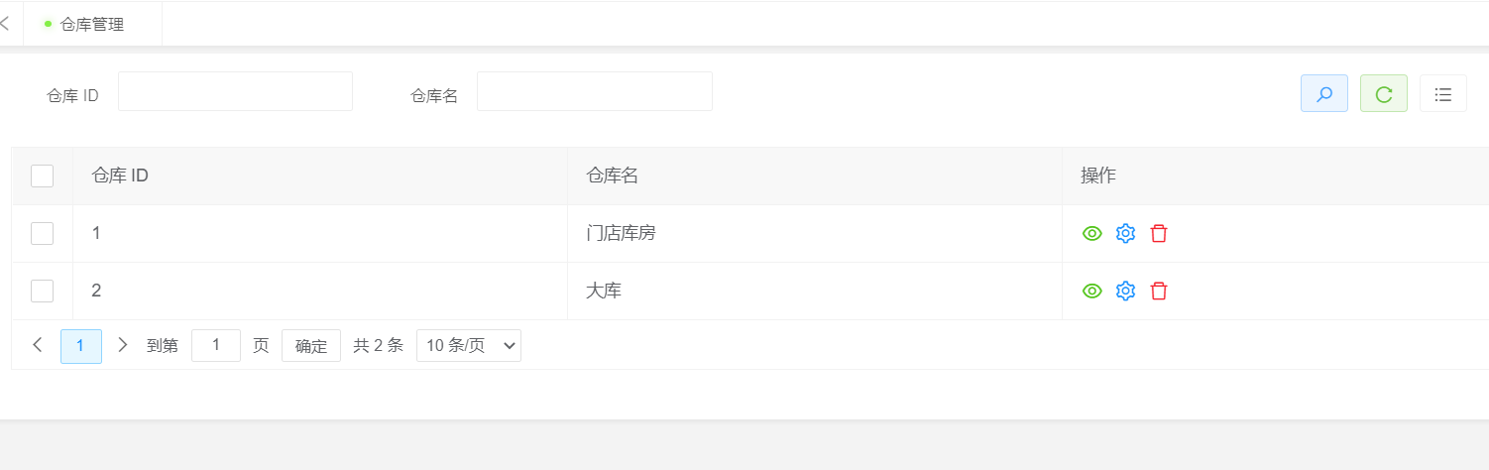

修改仓库：可以修改仓库的名字，与新增仓库一样具有重名检查
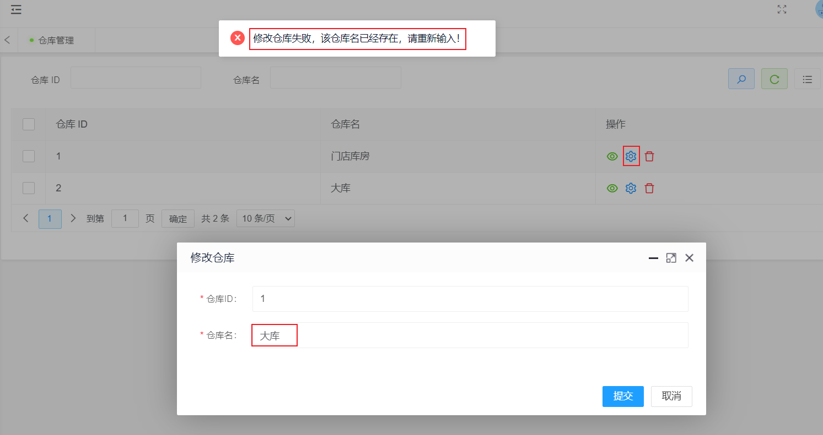
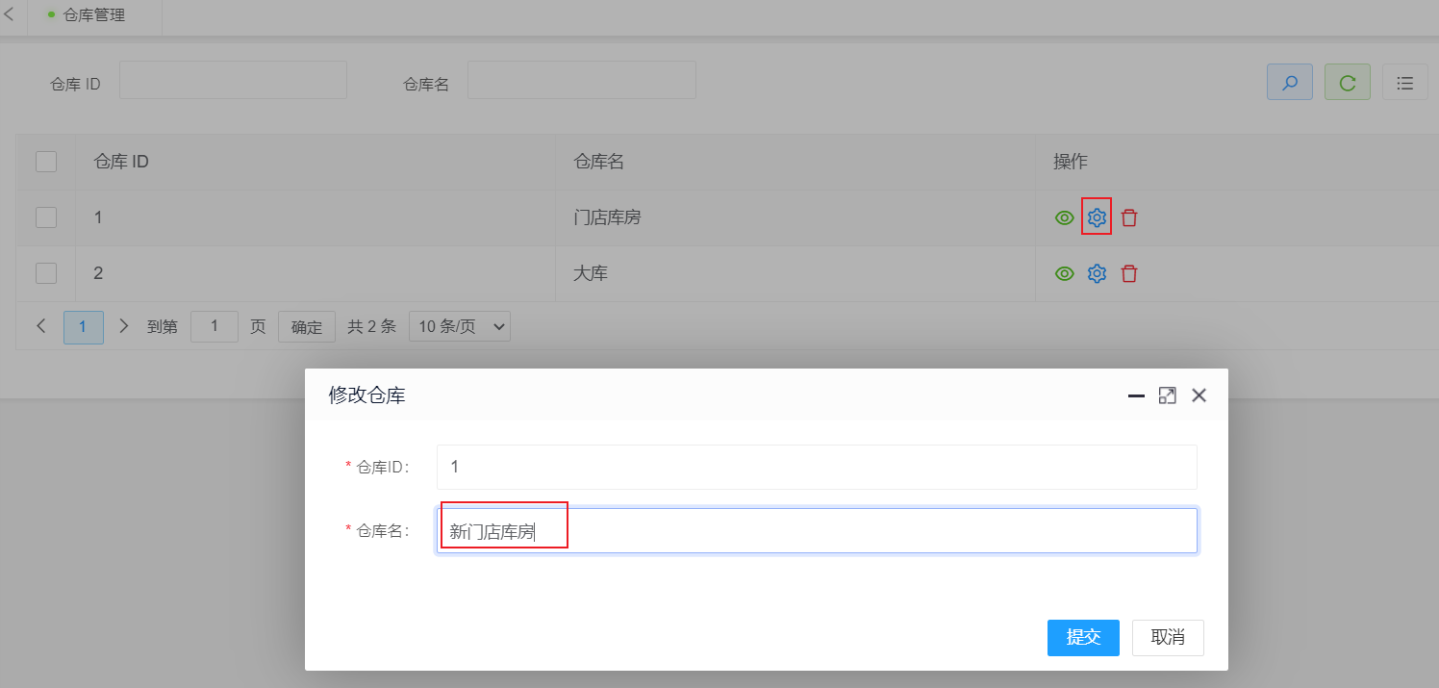
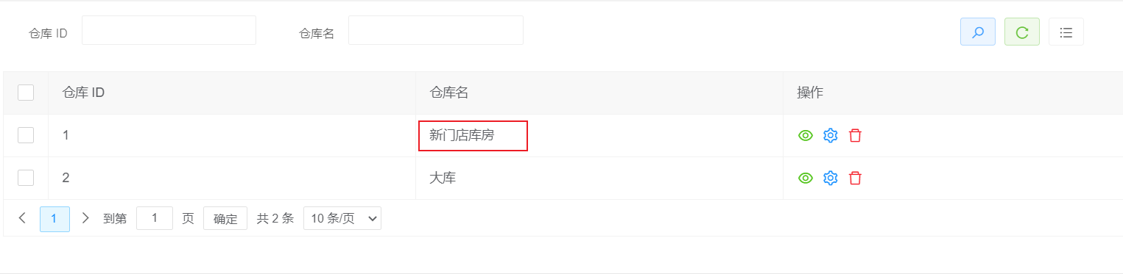

库存记录
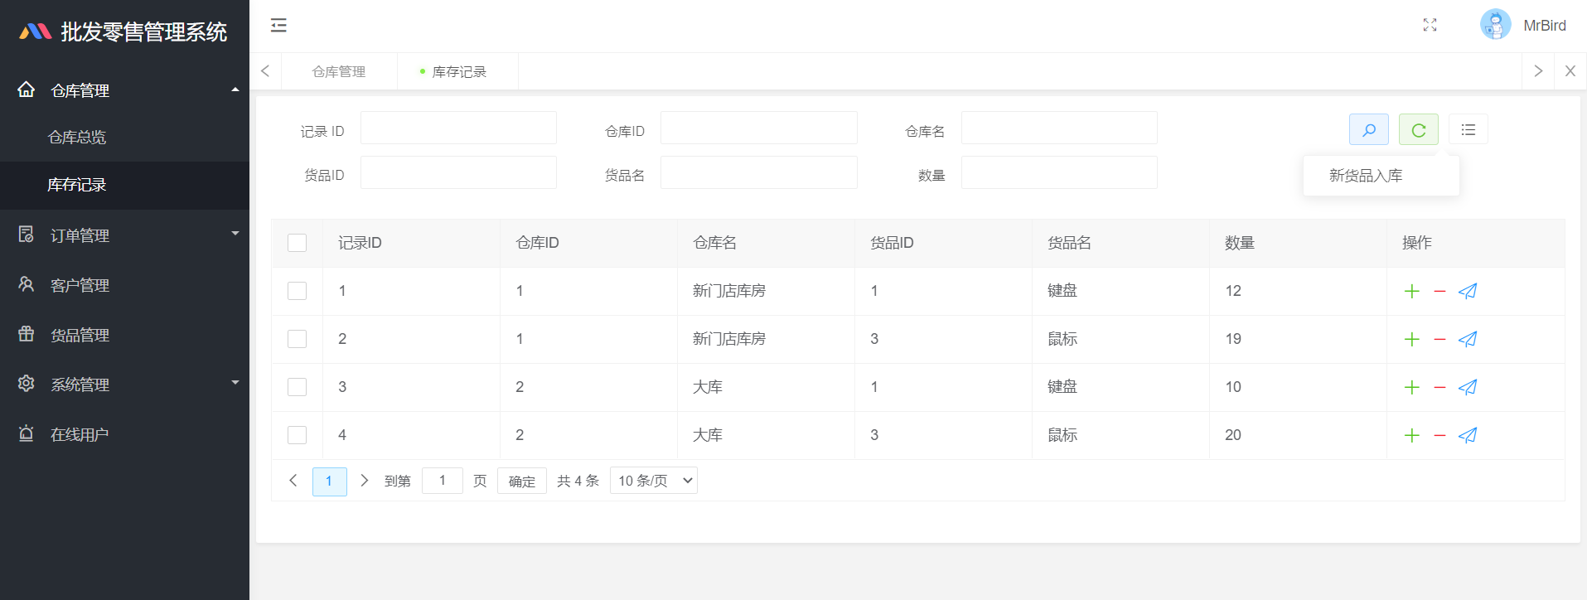

按条件查询：与前面的查询功能类似
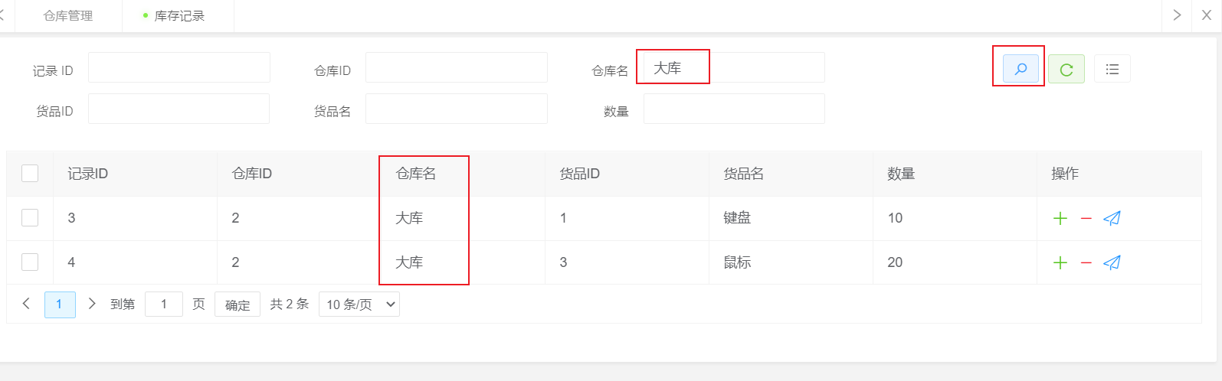

新货品入库：填写目标仓库ID、货品ID、入库数量即可，会对输入进行合法性检查
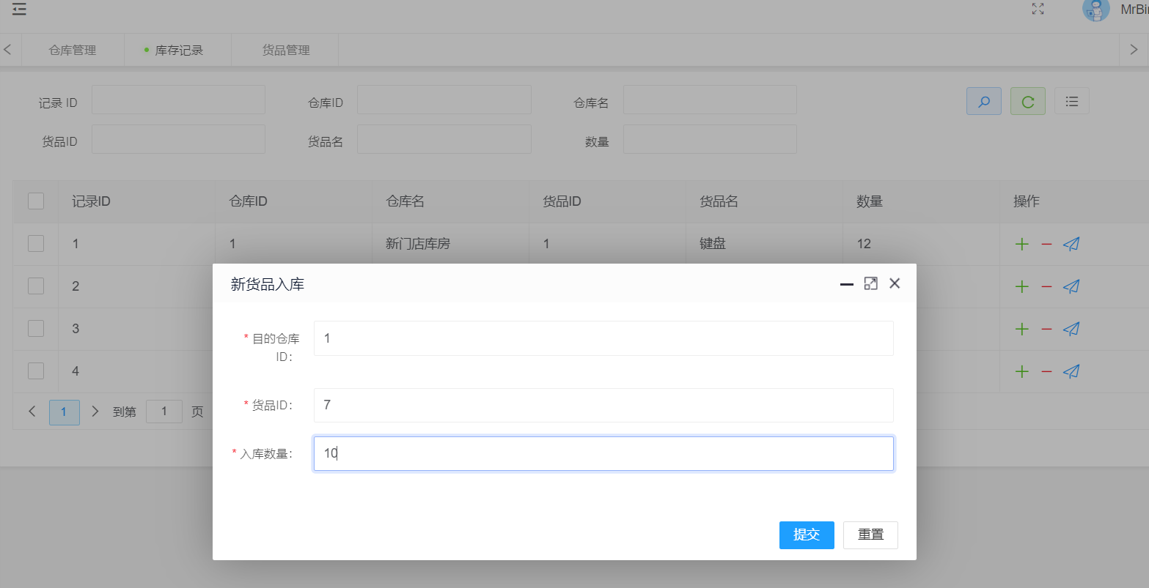
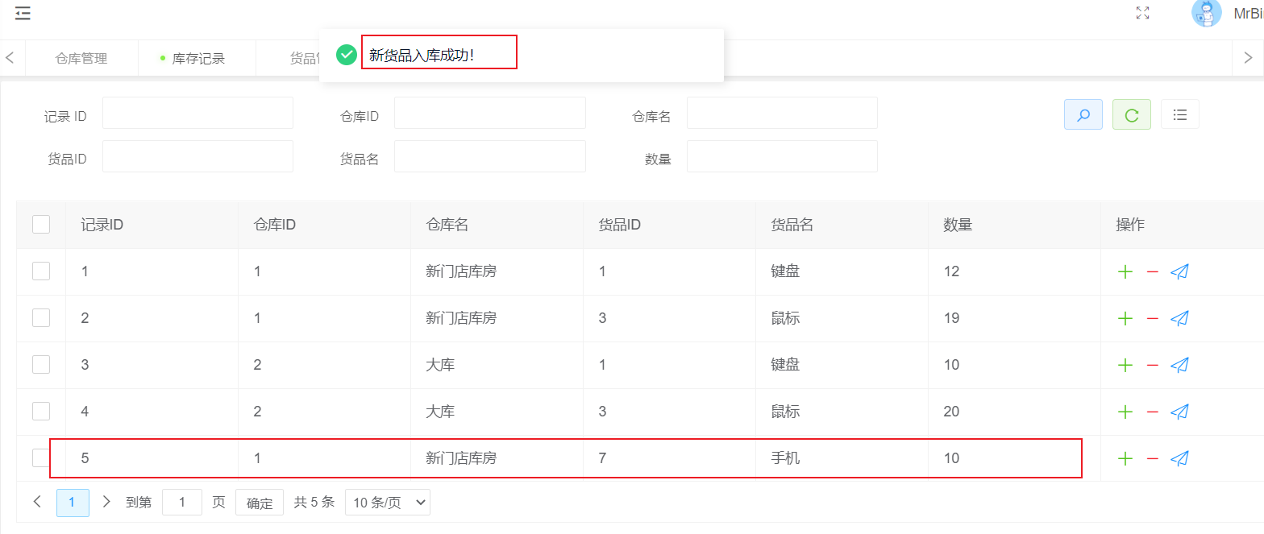
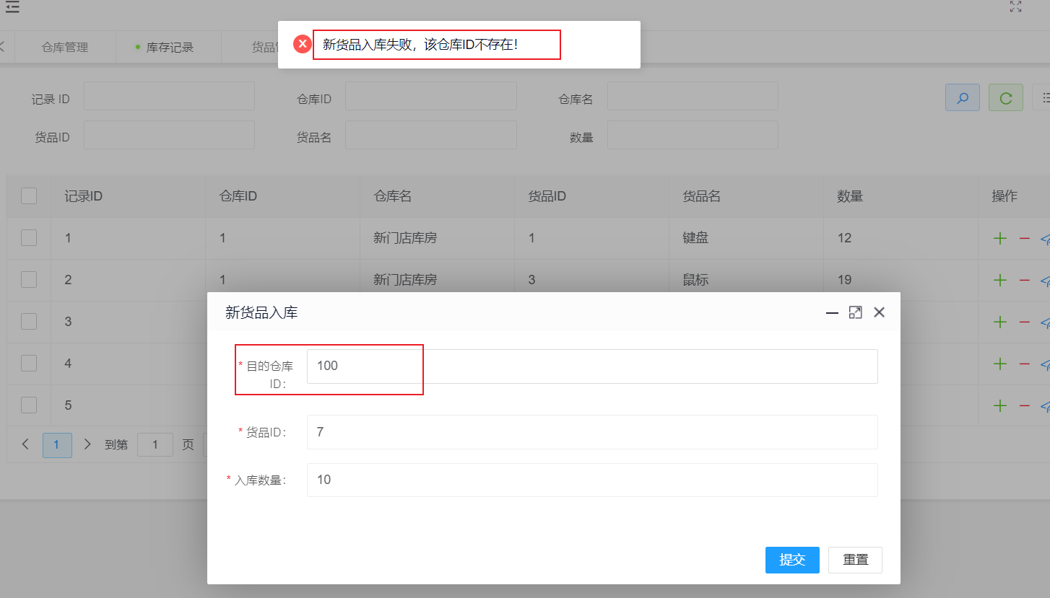

已有货品入库：会将该货品的库存数量加上入库数量，同时对输入进行合法性检查
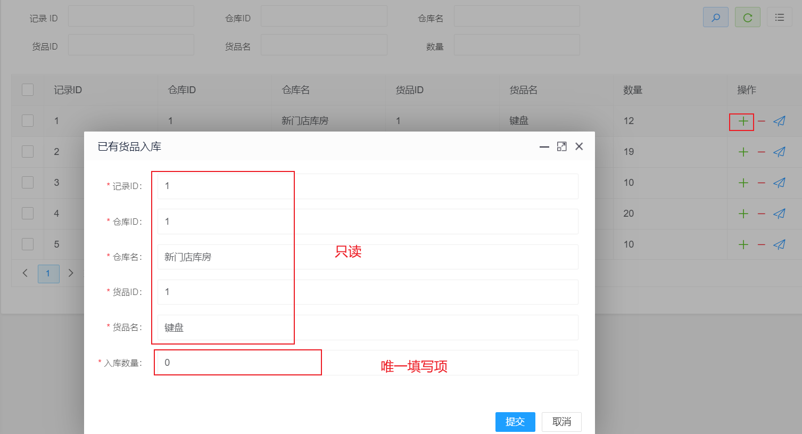
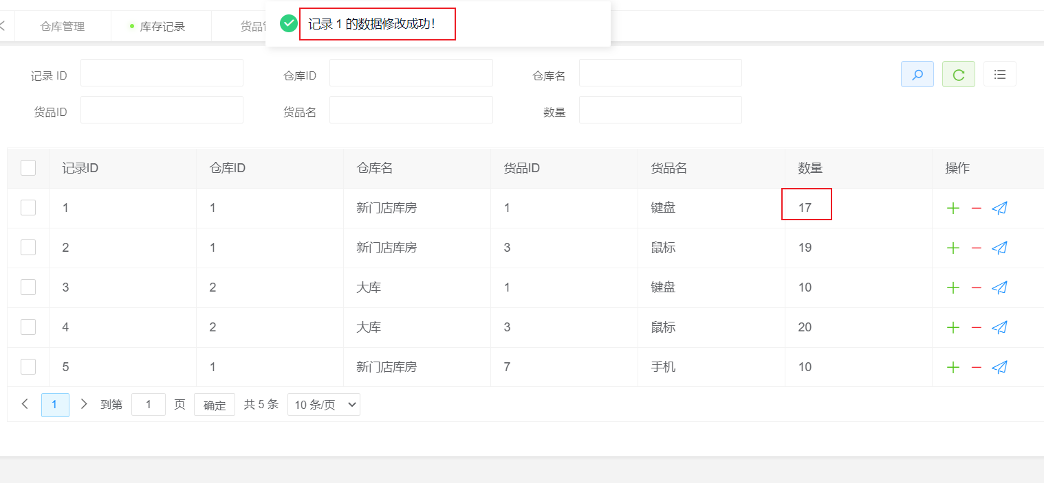
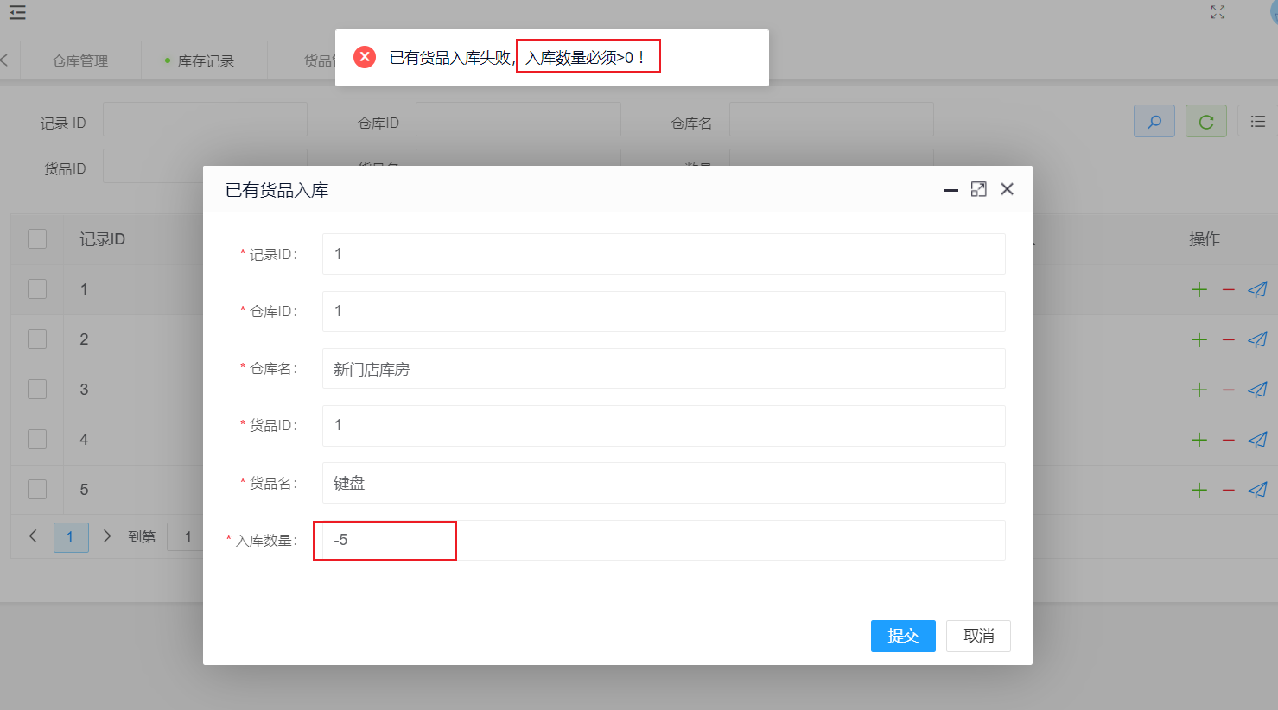

货品出库：会将该货品的库存数量减去入库数量，同时对输入进行合法性检查
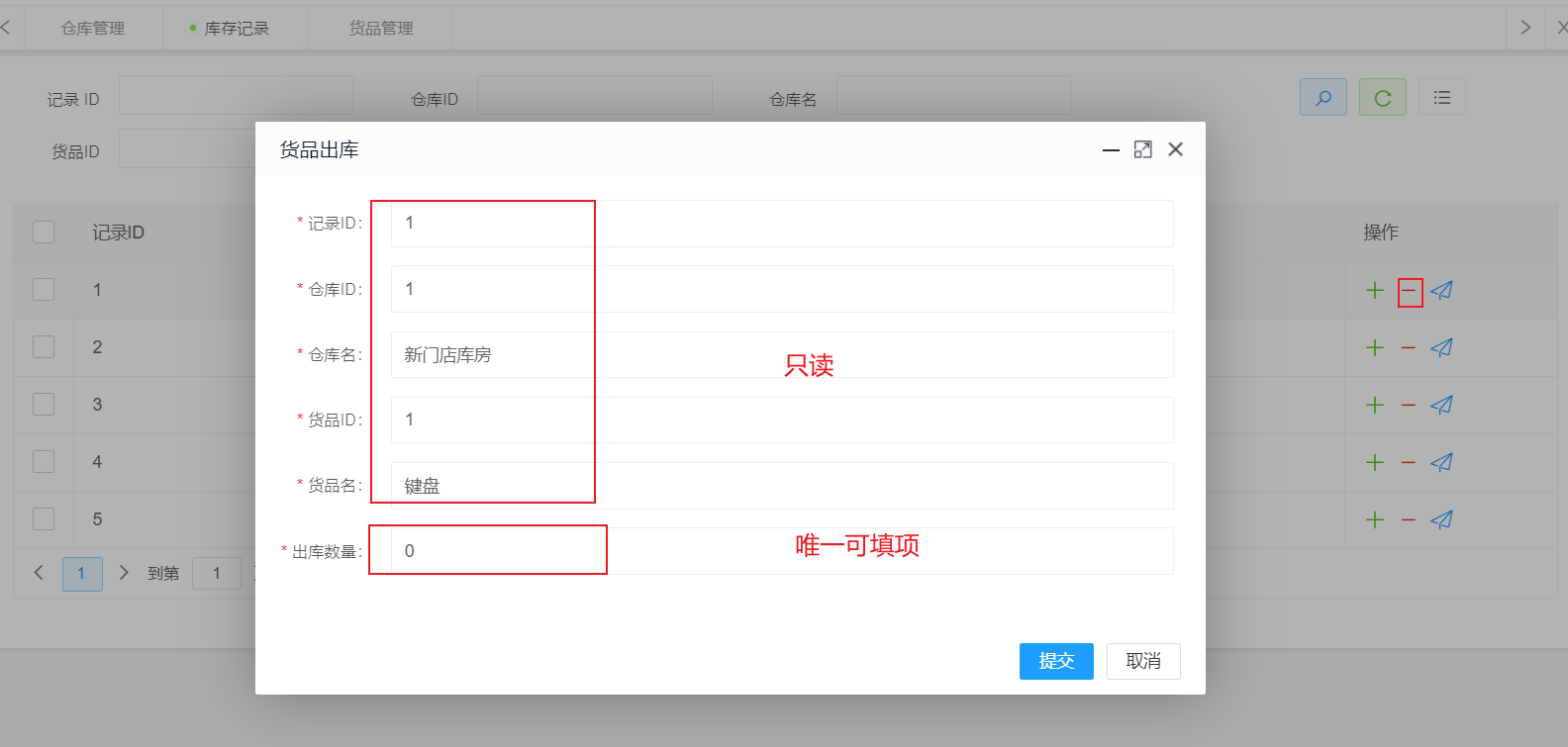
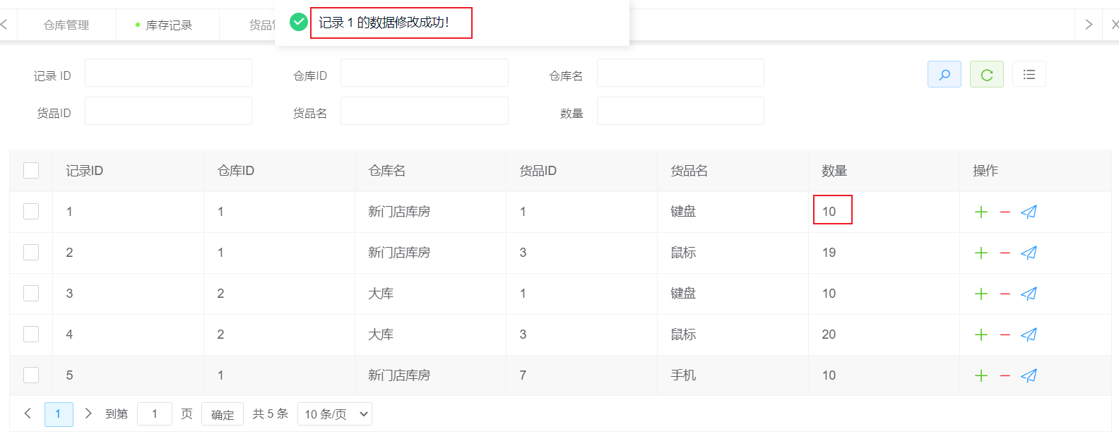
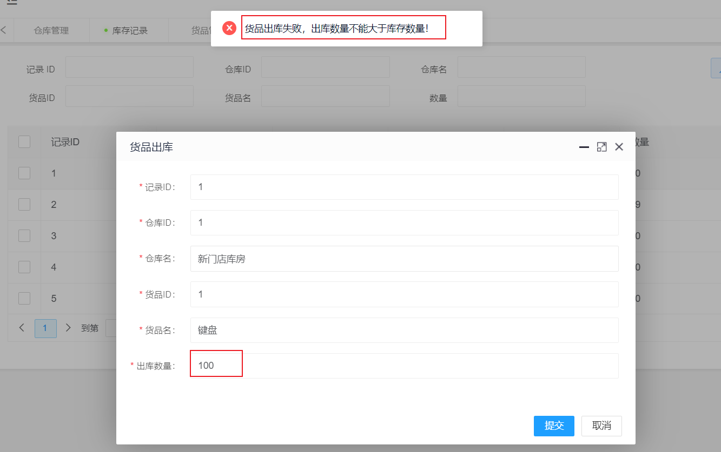

货品转移：将源仓库的一部分货品库存转移至目的仓库，需要填写目的仓库ID、转移数量；同时会对输入进行合法性检查
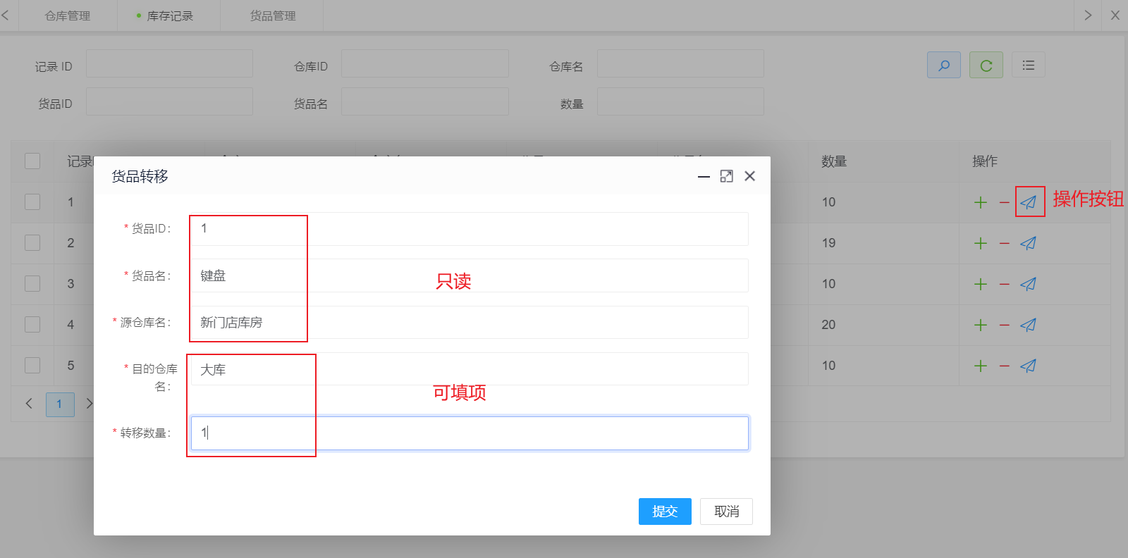
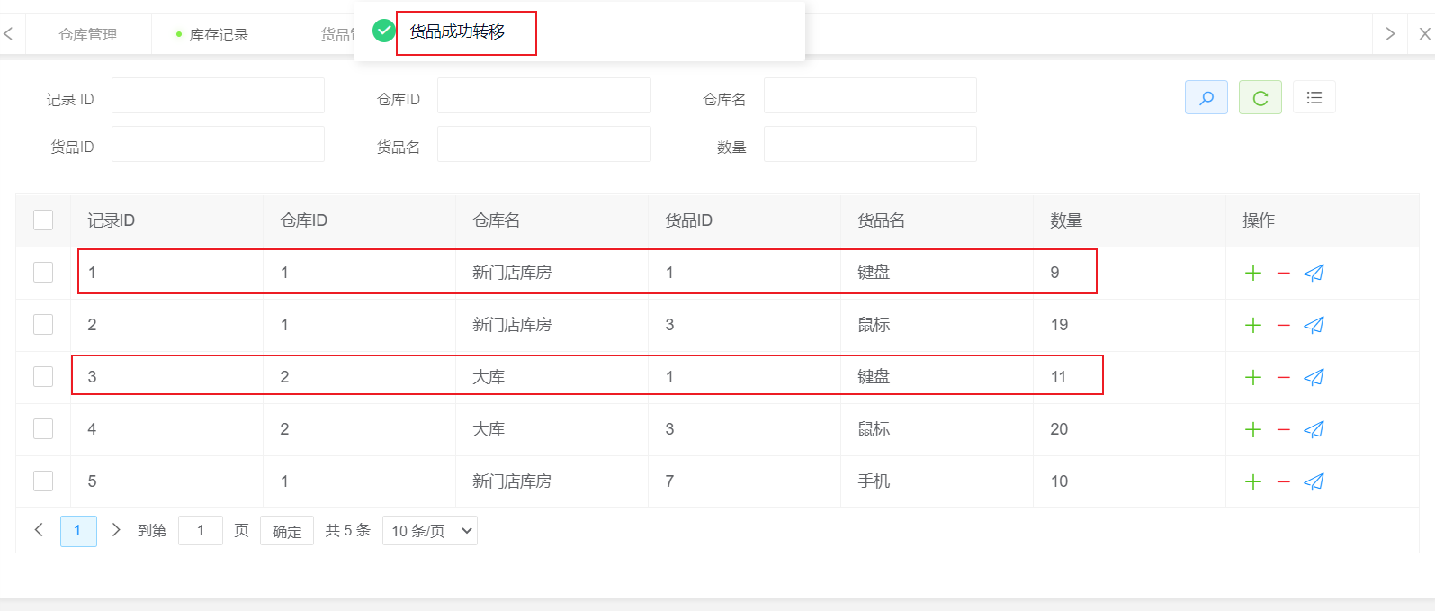
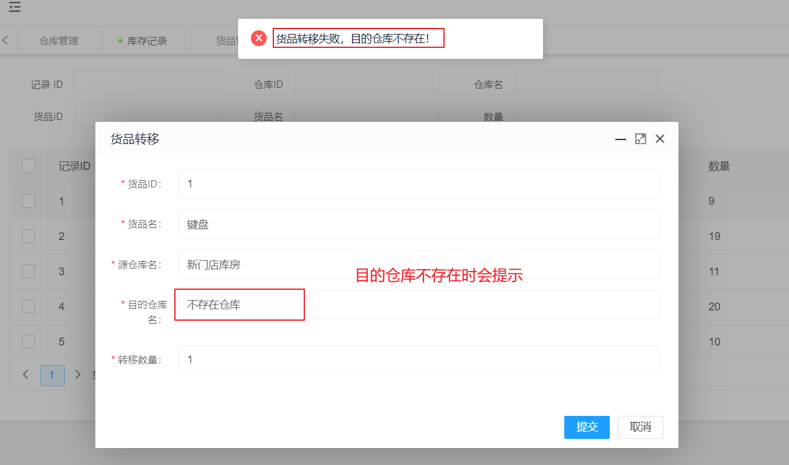
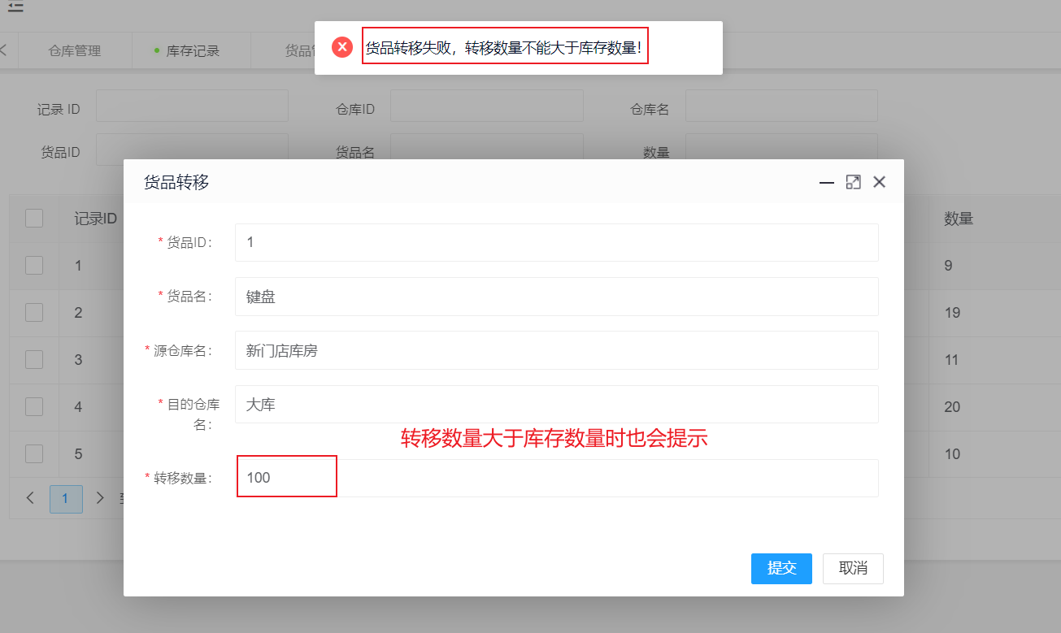

4.2.2.4 订单管理

零售订单
零售管理页面：
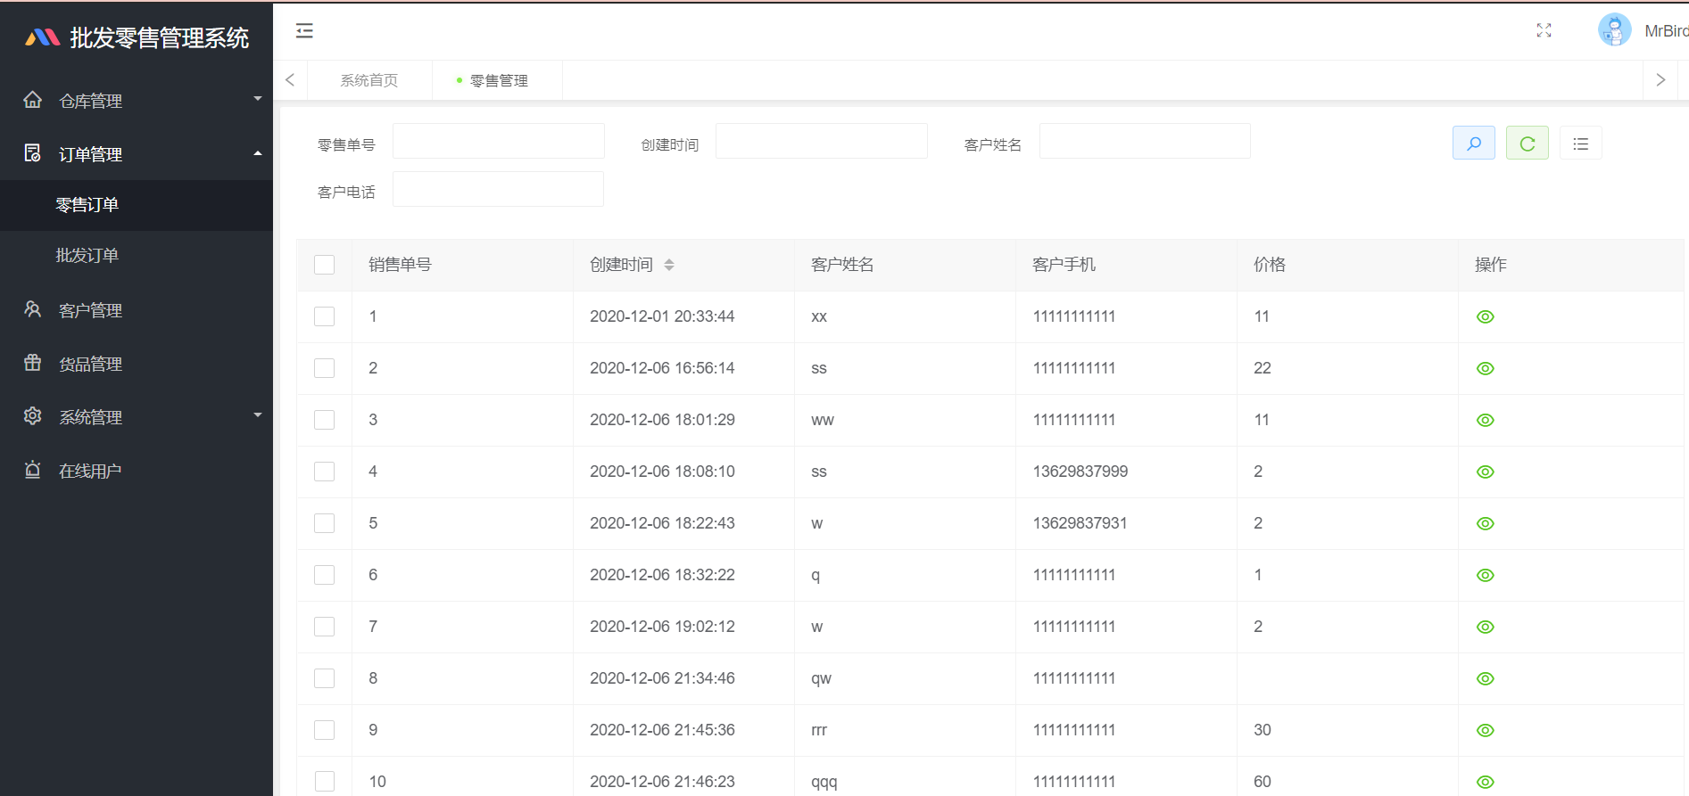
新增订单：
点击右上，新增销售单
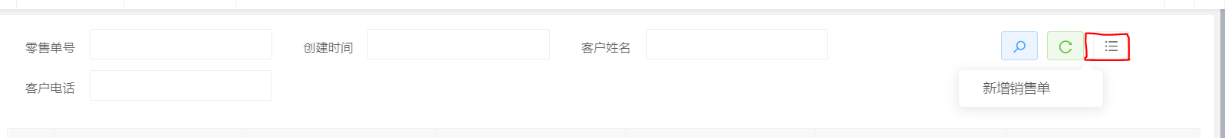
填写新增信息
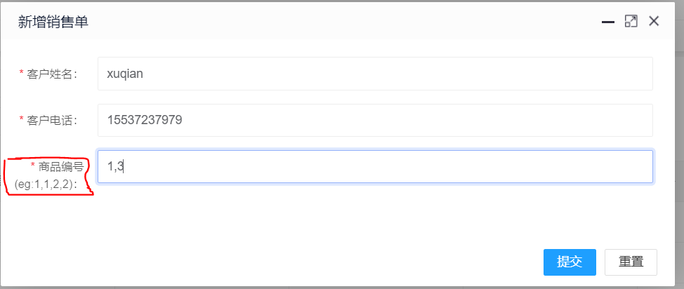
【注】
- 商品编号形式为1,1,2,2表示该订单为商品1，商品1，商品2，商品2
- 订单商品必须有库存管理中有库存记录，必须在货品管理中记录，否则新增失败。
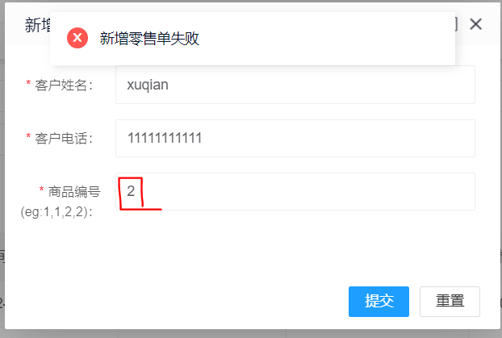
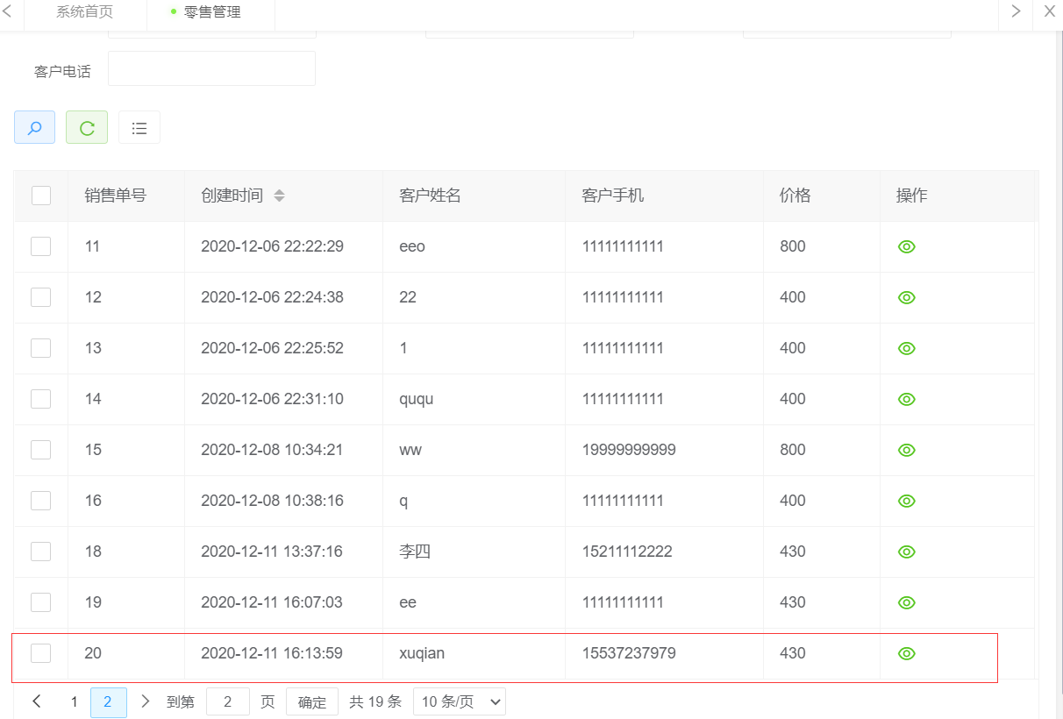
如图，新增订单成功，并自动计算本订单价格。
刷新库存记录。
新增订单后库存记录：
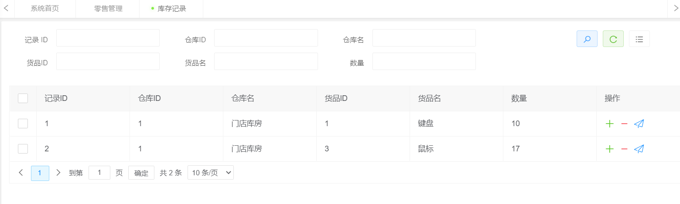
查看订单详细信息：
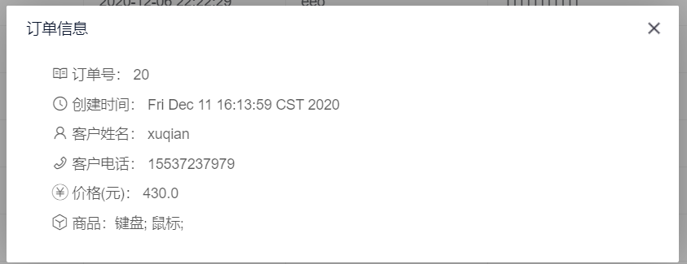

批发订单

批发管理页面：
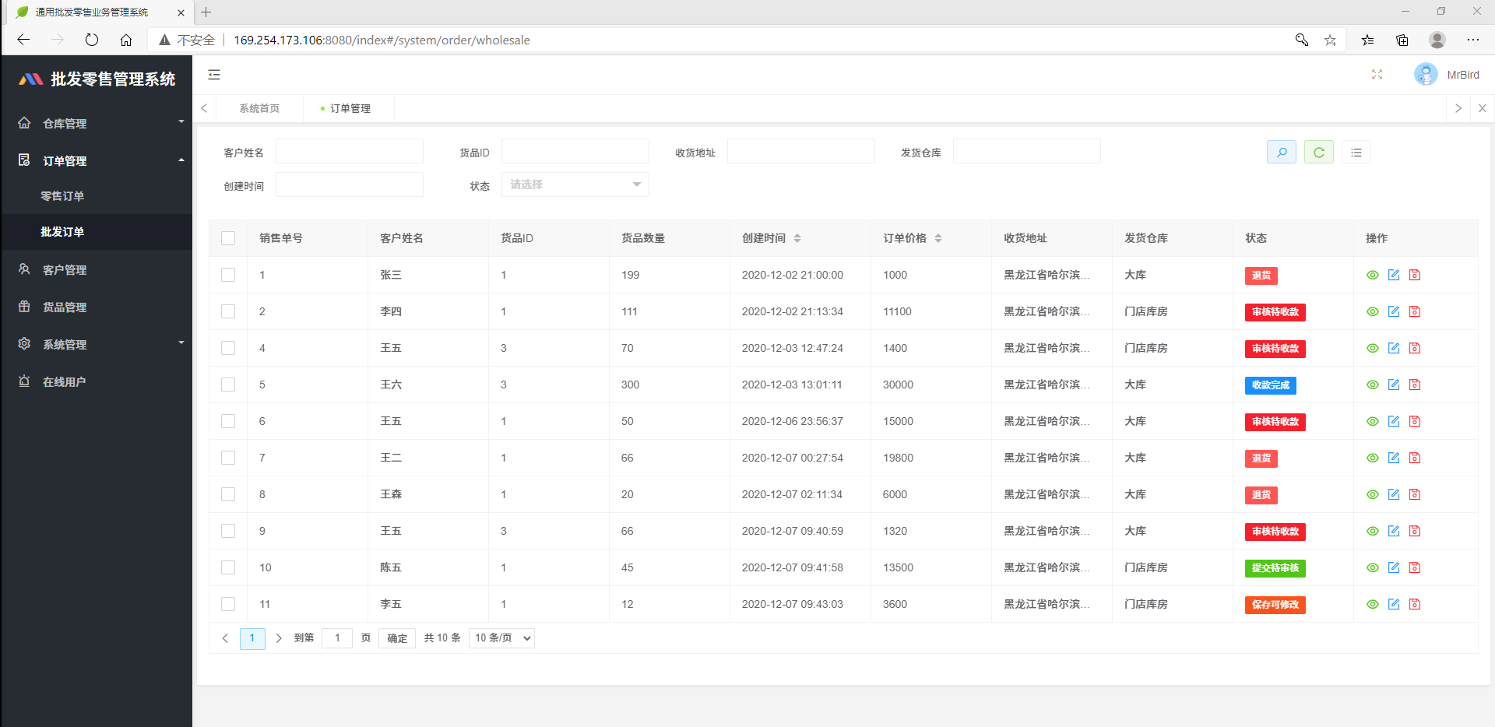
右上角功能列表：
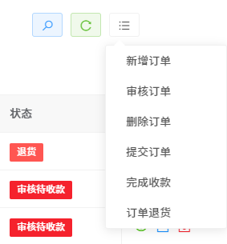
新增订单页面（利润、创建时间、订单总价在后台自动生成）：
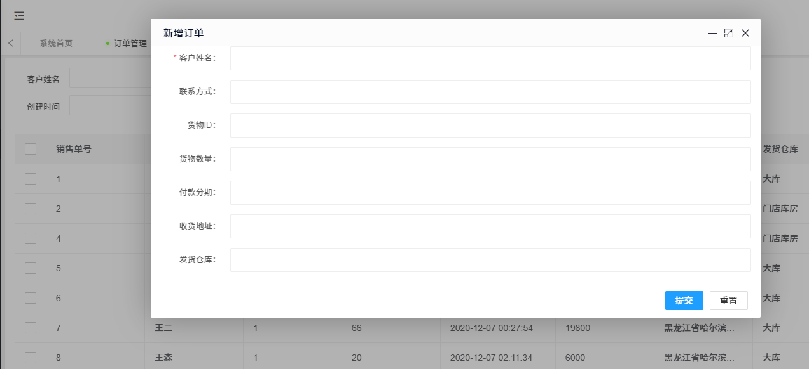
操作功能：

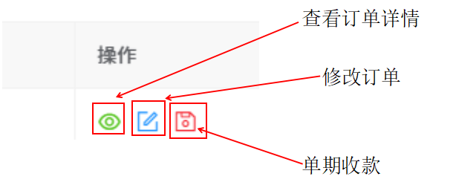
在提交之前可以随时修改订单（订单总价随货物修改而变化）：
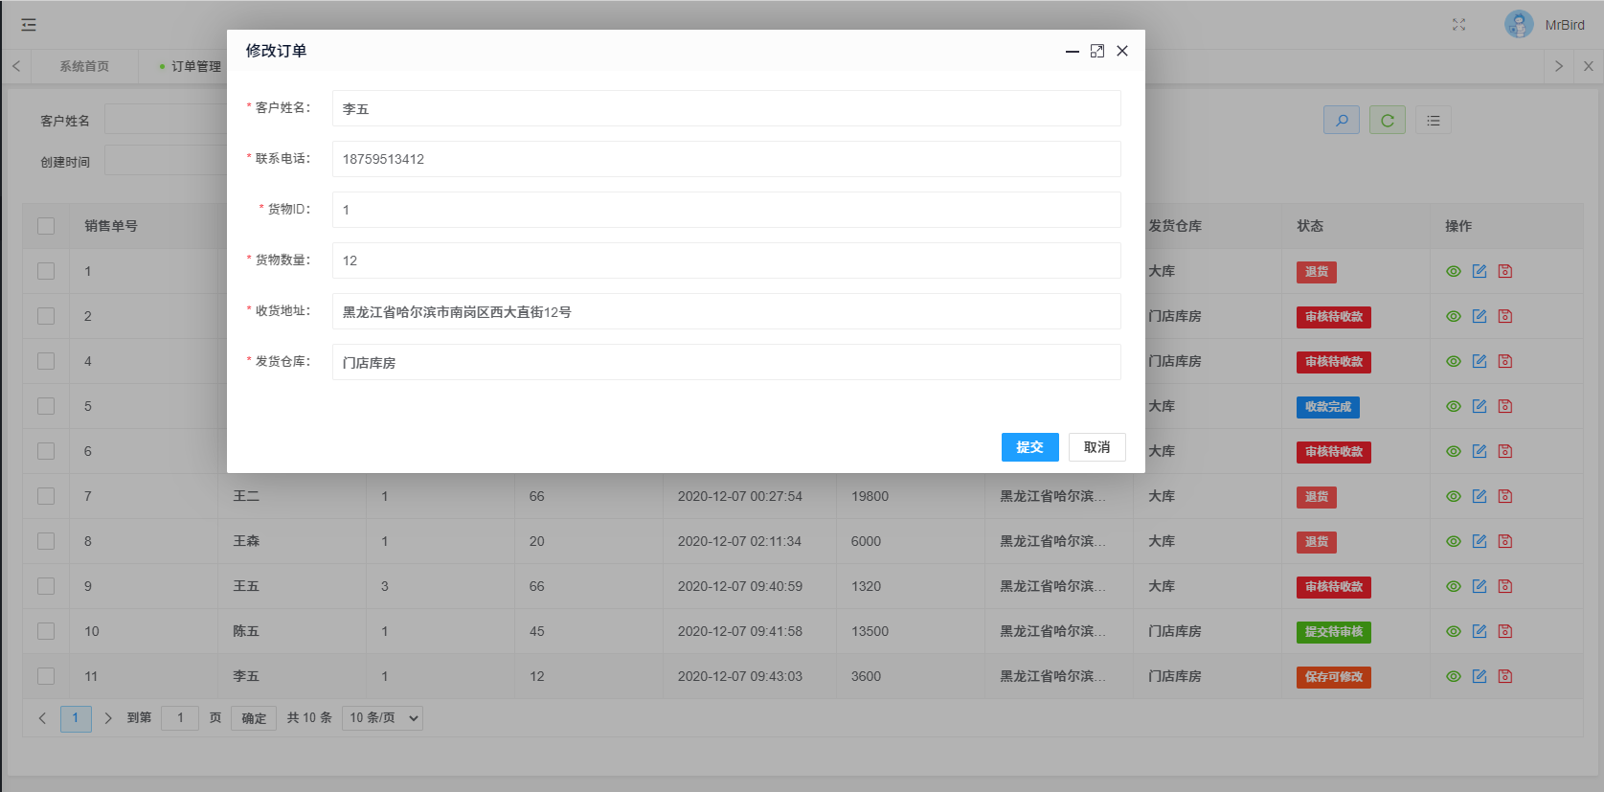
提交后不可修改，库存允许时审核成功，否则审核失败，审核成功后库存自动减少：
订单详情：
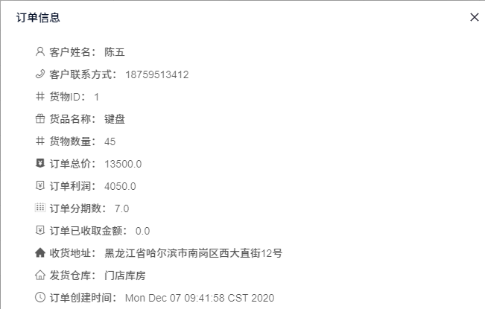
库存：
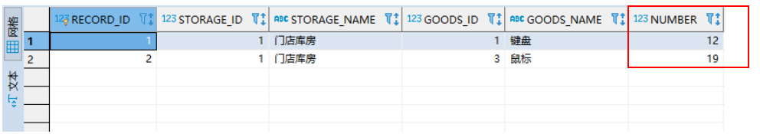
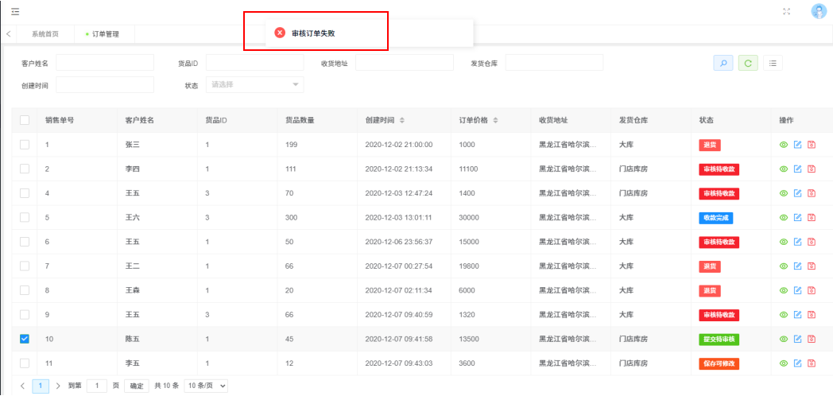
11号订单审核成功：
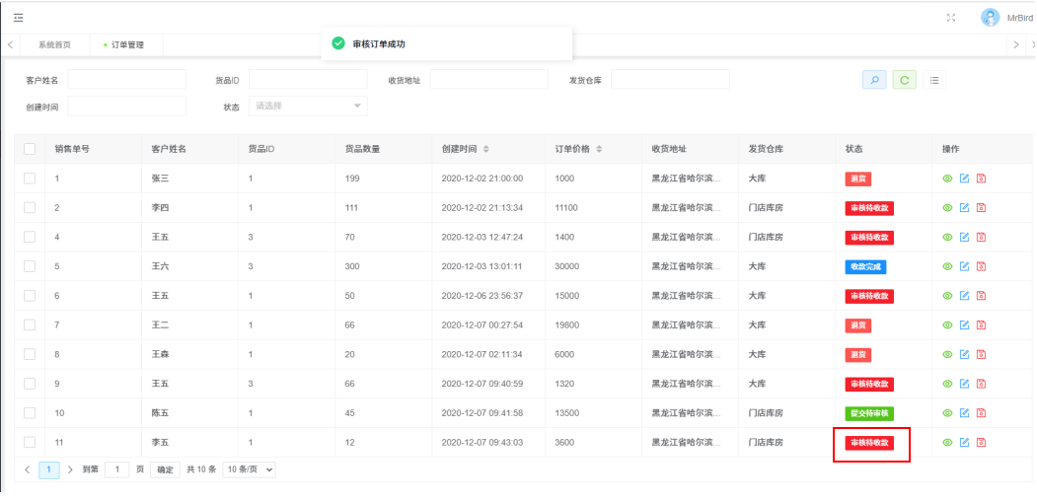
库存改变：
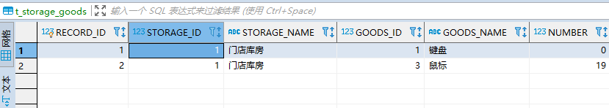
未收款前订单详情：
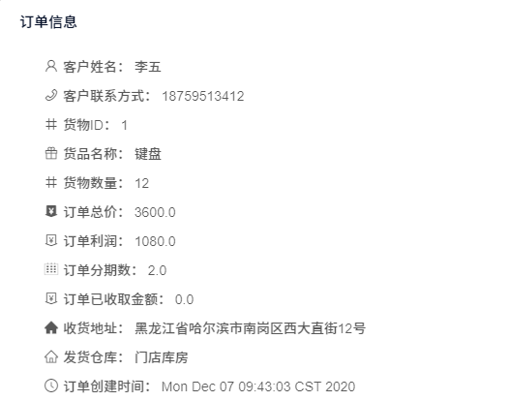
单期收款：
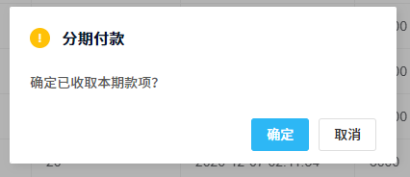
点击确定后订单已收取金额改变：
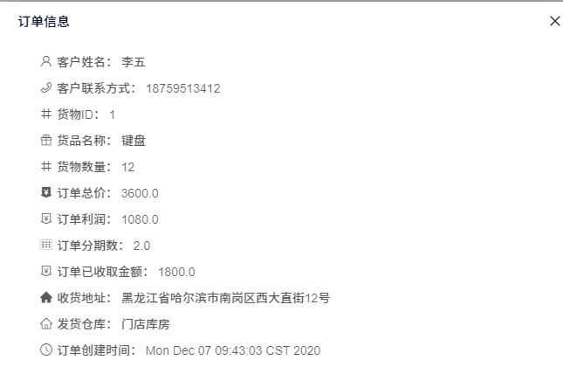
此时点击右上角的完成收款将显示操作失败（因为金额未完全收取）若金额已全收取则单期收款操作失败，全收取后点击完成收款订单即完成：
此时订单可退货：
退货后库存再次发生改变（同审核前）：

用户管理
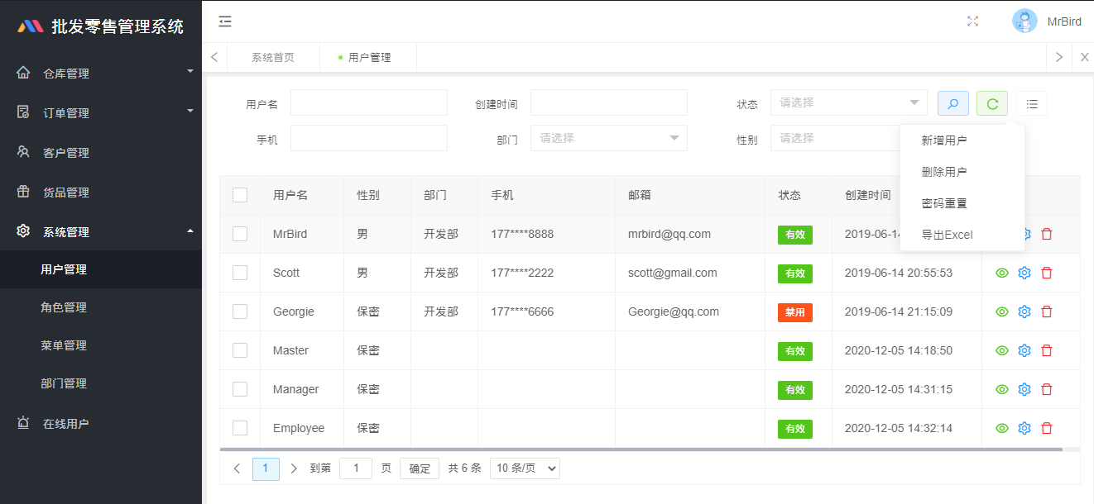

在线用户菜单：点击表格中的电源按钮可以将用户强制退出登录。
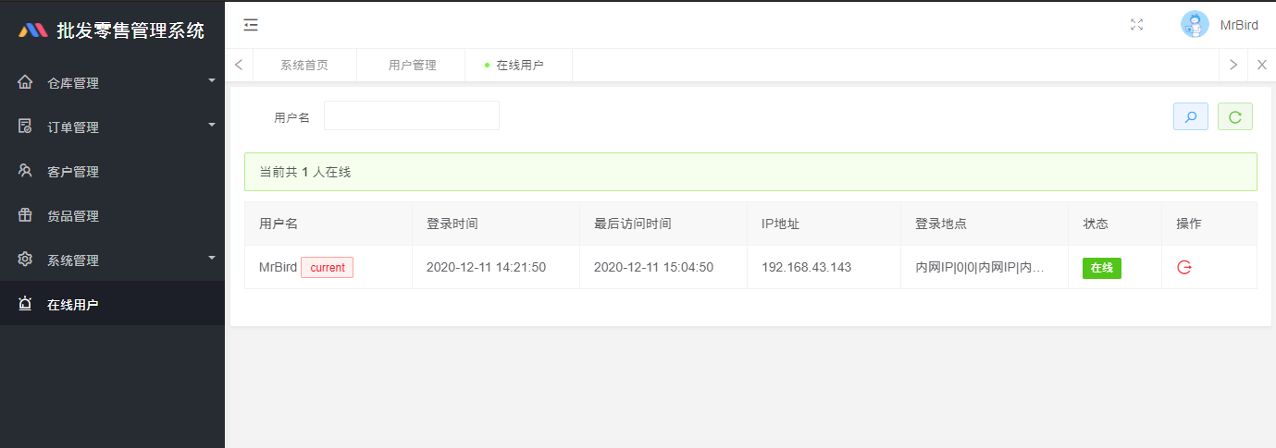

系统V2.0数据结构设计
客户表
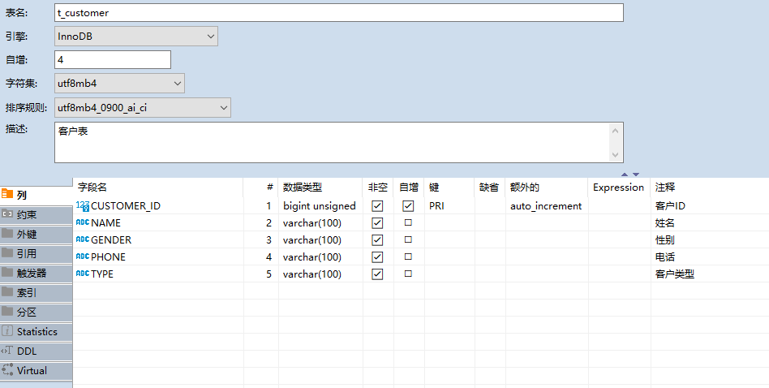
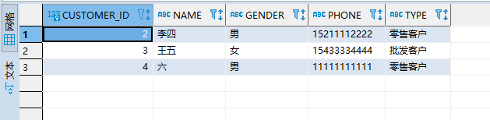
货品表
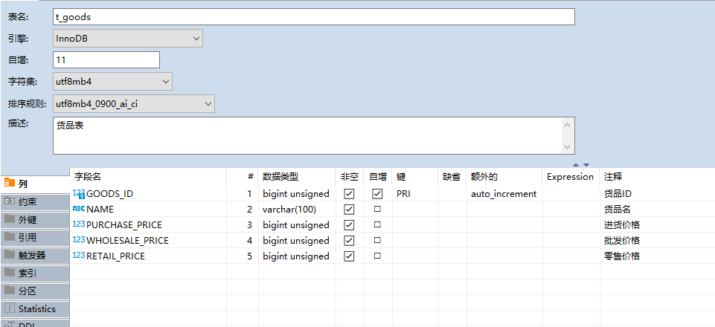
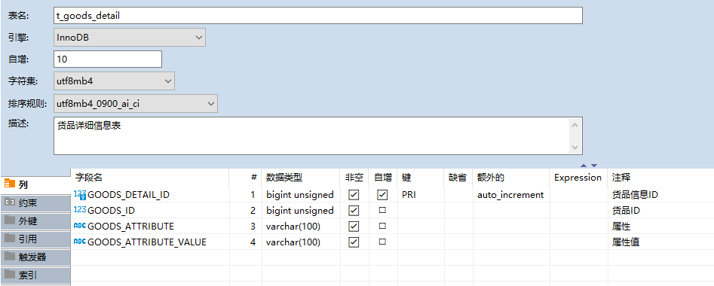
仓库表
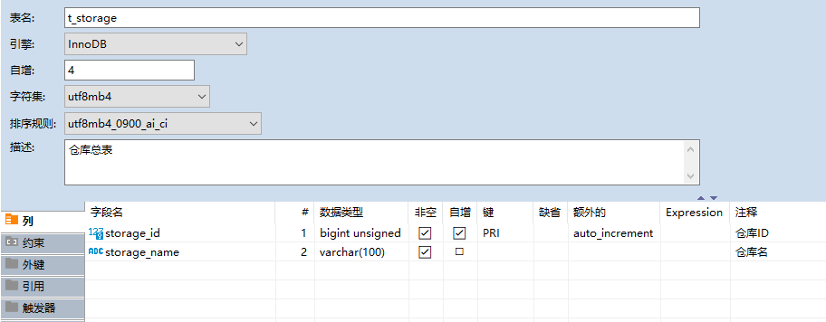
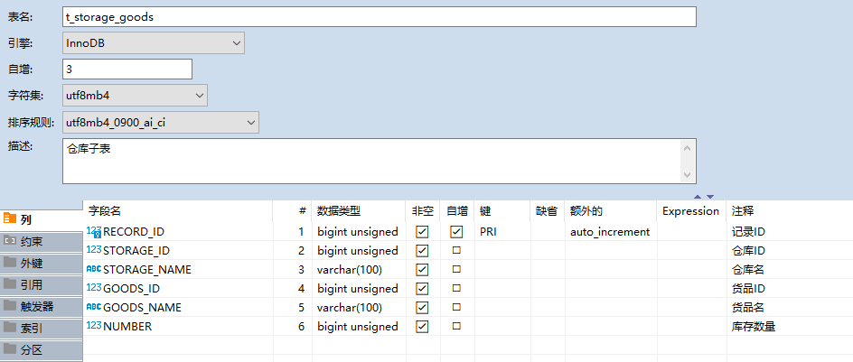
零售表
